BỘ CÔNG THƯƠNG
TRƯỜNG ĐẠI HỌC CÔNG THƯƠNG TP. HCM
KHOA CÔNG NGHỆ THÔNG TIN
------



KHÓA LUẬN TỐT NGHIỆP

XÂY DỰNG HỆ THỐNG QUẢN LÝ
QUY TRÌNH CHẾ BIẾN THUỐC
THEO TIÊU CHUẨN GMP-WHO

Ngành: Công Nghệ Thông Tin

SINH VIÊN THỰC HIỆN:

1. 2001225553 – Nguyễn Minh Trí –13DHTH08
2. 2001224555 – Nguyễn Hoàng Tuấn –13DHTH09

TP. HỒ CHÍ MINH, tháng 06, năm 2026
BỘ CÔNG THƯƠNG
TRƯỜNG ĐẠI HỌC CÔNG THƯƠNG TP. HCM
KHOA CÔNG NGHỆ THÔNG TIN
------



KHÓA LUẬN TỐT NGHIỆP

XÂY DỰNG HỆ THỐNG QUẢN LÝ
QUY TRÌNH CHẾ BIẾN THUỐC
THEO TIÊU CHUẨN GMP-WHO

Ngành: Công Nghệ Thông Tin

GIẢNG VIÊN HƯỚNG DẪN:
ThS Trần Thị Vân Anh

SINH VIÊN THỰC HIỆN:

1. 2001225553 – Nguyễn Minh Trí –13DHTH08
2. 2001224555 – Nguyễn Hoàng Tuấn –13DHTH09

TP. HỒ CHÍ MINH, tháng 06, năm 2026

LỜI CẢM ƠN
Lời đầu tiên, chúng em xin gửi lời chào trân trọng và lời cảm ơn chân thành nhất đến Ban Giám hiệu, cùng toàn thể quý thầy cô giáo, cán bộ và công nhân viên đang công tác tại Trường Đại học Công Thương TP.HCM. Cảm ơn nhà trường đã tạo ra một môi trường học tập, rèn luyện chất lượng và truyền đạt cho chúng em những nền tảng kiến thức chuyên môn vững chắc trong suốt những năm tháng thanh xuân dưới mái trường này.
Đặc biệt, chúng em xin bày tỏ lòng biết ơn sâu sắc nhất đến Giảng viên hướng dẫn – Cô Trần Thị Vân Anh. Trong suốt quá trình chúng em nghiên cứu và phát triển đề tài khóa luận " XÂY DỰNG HỆ THỐNG QUẢN LÝ QUY TRÌNH CHẾ BIẾN THUỐC THEO TIÊU CHUẨN GMP-WHO", cô đã luôn tận tình dành thời gian chỉ bảo, định hướng và đưa ra những lời khuyên chuyên môn vô cùng quý báu. Nhờ có sự ân cần, bao dung và tâm huyết của cô, nhóm mới có thể vượt qua những khó khăn trong quá trình thiết kế hệ thống, chuẩn hóa cơ sở dữ liệu và hoàn thành khóa luận một cách trọn vẹn nhất.
Bên cạnh đó, chúng em cũng xin gửi lời cảm ơn đến toàn thể các bạn sinh viên cùng khóa đã luôn gắn bó, động viên và chia sẻ kiến thức với nhau trong những lúc khó khăn.
Mặc dù đã cố gắng hết sức để hoàn thiện khóa luận bằng tất cả sự nghiêm túc, nhưng do giới hạn về mặt thời gian cũng như kinh nghiệm thực tiễn, đề tài chắc chắn vẫn còn những thiếu sót nhất định. Chúng em rất mong nhận được sự góp ý, đánh giá từ quý thầy cô trong hội đồng bảo vệ để kiến trúc hệ thống được hoàn thiện hơn và có tính ứng dụng cao hơn trong tương lai.
Cuối cùng, chúng em xin kính chúc cô Trần Thị Vân Anh, quý thầy cô, cán bộ công nhân viên Trường Đại học Công Thương TP.HCM cùng toàn thể các bạn sinh viên dồi dào sức khỏe, hạnh phúc và gặt hái được thật nhiều thành công trong sự nghiệp cũng như trong cuộc sống.

Sinh viên thực hiện
Sinh viên 1 Sinh viên 2

Ký và ghi rõ họ tên Ký và ghi rõ họ tên

Nguyễn Minh Trí Nguyễn Hoàng Tuấn

NHẬN XÉT CỦA GIẢNG VIÊN HƯỚNG DẪN

GIẢNG VIÊN HƯỚNG DẪN
(Ký và ghi rõ họ tên)

MỤC LỤC
LỜI CẢM ƠN i
MỤC LỤC iii
DANH MỤC CÁC KÝ HIỆU VÀ CHỮ VIẾT TẮT v
DANH MỤC HÌNH vi
DANH MỤC BẢNG vii
MỞ ĐẦU 1
CHƯƠNG 1: KHẢO SÁT HỆ THỐNG 3
1.1. MỤC TIÊU KHẢO SÁT 3
1.2. HIỆN TRẠNG TỔ CHỨC VÀ QUY TRÌNH NGHIỆP VỤ 3
1.2.1. Cơ cấu tổ chức 3
1.2.2. Đặc tả Quy trình chế biến viên nang 4
1.3. KẾT CHƯƠNG 8
CHƯƠNG 2: PHÂN TÍCH HỆ THỐNG 9
2.1. GIỚI THIỆU 9
2.2. MÔ HÌNH HÓA NGHIỆP VỤ 9
2.2.1. Sơ đồ Use-case nghiệp vụ 9
2.2.2. Mô hình hóa quy trình nghiệp vụ 10
2.3. MÔ HÌNH HÓA CHỨC NĂNG 18
2.3.1. Sơ đồ Use Case hệ thống 18
2.3.2. Đặt tả Use Case hệ thống 19
2.4 SƠ ĐỒ LỚP MỨC PHÂN TÍCH 26
2.5 KẾT CHƯƠNG 27
CHƯƠNG 3: THIẾT KẾ HỆ THỐNG 28
3.1. Sơ đồ lớp thiết kế 28
3.1.1. Đặc tả lớp thiết kế 29
3.1.2 Ràng buộc toàn vẹn 41
3.2. Mô hình dữ liệu 45
3.3. Thiết kế mô hình 3 lớp 46
3.3.1. Quản lý lập lệnh sản xuất 46
3.3.2. Theo dõi tiến độ 46
3.3.3. Xác nhận cấp phát nguyên liệu 46
CHƯƠNG 4: CÀI ĐẶT HỆ THỐNG 48
4.1. Công cụ và môi trường phát triển 48
4.2. Tổ chức mã nguồn 48
4.3. Cài đặt chức năng cốt lõi 49
4.3.1. Cơ chế Audit Trail 49
4.3.2. Cài đặt tính năng ký xác nhận 49
4.3.3. Chức năng lập lệnh sản xuất 50
4.3.4. Quản lý quy trình eBMR và rào chắn nghiệp vụ 50
4.3.5. Logic cấp phát và tính toàn vẹn tồn kho 50
4.3.6. Cơ chế Sao lưu và Khôi phục 51
4.4. Triển khai hệ thống bằng Docker 51
4.5. Cài đặt giao diện 52
4.5.1. Đăng nhập 52
4.5.2. Trang chủ 53
4.5.1. Quản lý lập lệnh sản xuất 54
4.5.2. Theo dõi tiến độ 55
4.5.3 Quản lý BOM, Recipe, Routing 57
4.5.4 Quản lý lô thành phẩm 58
4.5.5 Tra cứu lệnh sản xuất và mẻ sản xuất 59
4.5.6 Xác nhận cấp phát nguyên liệu 61
4.6 Deploy Internet 63
CHƯƠNG 5: THỬ NGHIỆM VÀ TRIỂN KHAI 64
5.1. Môi trường thử nghiệm 64
5.2. Các kịch bản thử nghiệm và Đánh giá 64
KẾT LUẬN 67
TÀI LIỆU THAM KHẢO 69

DANH MỤC CÁC KÝ HIỆU VÀ CHỮ VIẾT TẮT
Viết tắt | Tiếng Anh | Tiếng Việt
GMP-WHO | Good Manufacturing Practice - World Health Organization | Tiêu chuẩn Thực hành Sản xuất Tốt theo Tổ chức Y tế Thế giới
NLC |  | Nguyên liệu chính
BOM | Bill of Materialss | Định mức nguyên vật liệu
eBMR | Electronic Batch Manufacturing Record | Hồ sơ lô điện tử
QA/QC | Quality Assurance/Quality Control | Đảm bảo chất lượng/Kiểm xoát chất lượng
ERP | Enterprise Resource Planning | Hệ thống hoạch định nguồn lực doanh nghiệp
SOP | Standard Operating Procedure | Quy trình thao tác chuẩn

DANH MỤC HÌNH
Hình 1.1 Cơ cấu tổ chức 3
Hình 1.2 Quy trình chế biến viên nang 5
Hình 1.3 Quy trình chế biến viên nang 5
Hình 1.4 Quy trình chế biến viên nang 6
Hình 1.5 Quy trình chế biến viên nang 6
Hình 1.6 Quy trình chế biến viên nang 7
Hình 1.7 Quy trình chế biến viên nang 7
Hình 1.8 Quy trình chế biến viên nang 8

Hình 2.1 Sơ đồ Use-case nghiệp vụ 9
Hình 2.2 Lập lệnh sản xuất 11
Hình 2.3 Cấp phát nguyên liệu 12
Hình 2.4 Vận hành sản xuất 13
Hình 2.5 Kiểm soát và phê duyệt chất lượng 14
Hình 2.6 Thiết lập và quản lý BOM, Recipe, Routing 16
Hình 2.7 Theo dõi tiến độ và thống kê 17
Hình 2.8 Sơ đồ Use Case hệ thống 18
Hình 2.9 Sơ đồ lớp mức phân tích 26

Hình 3.1 Sơ đồ lớp thiết kế 28
Hình 3.2 Mô hình dữ liệu 45
Hình 3.3 Sơ đồ 3 lớp Quản lý lập lệnh sản xuất 46
Hình 3.4 Sơ đồ 3 lớp Theo dõi tiến độ 46
Hình 3.5 Sơ đồ 3 lớp Xác nhận cấp phát nguyên liệu 47

Hình 4.1 Kiến trúc hệ thống 48
Hình 4.2 Đăng nhập trên nền tảng Web 52
Hình 4.3 Đăng nhập trên nền tảng Mobile 52
Hình 4.4 Trang chủ trên nền tảng Web 53
Hình 4.5 Trang chủ trên nền tảng Mobile đối với nhân viên sản xuất 53
Hình 4.6 Trang chủ trên nền tảng Mobile đối với nhân viên kho 54
Hình 4.7 Quản lý lập lệnh sản xuất 55
Hình 4.8 Quản lý lập lệnh sản xuất 55
Hình 4.9 Quản lý lập lệnh sản xuất 55
Hình 4.10 Theo dõi tiến độ 56
Hình 4.11 Theo dõi tiến độ 57
Hình 4.12 Quản lý BOM, Recipe, Routing 58
Hình 4.13 Quản lý BOM, Recipe, Routing 58
Hình 4.14 Quản lý lô thành phẩm 59
Hình 4.15 Quản lý lô thành phẩm 59
Hình 4.16 Tra cứu lệnh sản xuất và mẻ sản xuất 60
Hình 4.17 Tra cứu lệnh sản xuất và mẻ sản xuất 61
Hình 4.18 Xác nhận cấp phát nguyên liệu 62
Hình 4.19 Xác nhận cấp phát nguyên liệu 62
Hình 4.20 Xác nhận cấp phát nguyên liệu 63

DANH MỤC BẢNG
Bảng 2.1 Lập lệnh sản xuất 10
Bảng 2.2 Cấp phát nguyên liệu 11
Bảng 2.3 Vận hành sản xuất 12
Bảng 2.4 Kiểm soát và phê duyệt chất lượng 13
Bảng 2.5 Thiết lập và quản lý BOM, Recipe, Routing 15
Bảng 2.6 Theo dõi tiến độ và thống kê 16
Bảng 2.7 Quản lý Recipe 19
Bảng 2.8 Vận hành công đoạn cân 19
Bảng 2.9 Vận hành công đoạn trộn 20
Bảng 2.10 Vận hành công đoạn sấy 21
Bảng 2.11 Phê duyệt công đoạn 22
Bảng 2.12 Đăng nhập 22
Bảng 2.13 Phân quyền 23
Bảng 2.14 Quản lý danh mục 24
Bảng 2.15 Truy xuất nguồn gốc lô 24
Bảng 2.16 Quản lý cảnh báo và sai lệch 25

Bảng 3.1 Bảng AppUsers 29
Bảng 3.2 Bảng SystemAuditLog 29
Bảng 3.3 Bảng UnitOfMeasure 30
Bảng 3.4 Bảng UomConversions 30
Bảng 3.5 Bảng ProductionAreas 30
Bảng 3.6 Bảng Equipments 30
Bảng 3.7 Bảng Materials 31
Bảng 3.8 Bảng Recipes 32
Bảng 3.9 Bảng RecipeBom 32
Bảng 3.10 Bảng ProductionOrders 33
Bảng 3.11 Bảng ProductionBatches 34
Bảng 3.12 Bảng ProductionOrderBom 34
Bảng 3.13 Bảng RecipeRouting 35
Bảng 3.14 StepParameters 36
Bảng 3.15 Bảng RecipeTechSpecs 37
Bảng 3.16 Bảng BatchProcessLogs 37
Bảng 3.17 Bảng BatchProcessParameterValue 38
Bảng 3.18 Bảng InventoryLots 39
Bảng 3.19 Bảng MaterialUsage 39
Bảng 3.20 Bảng QualityTests 40
Bảng 3.21 Bảng StorageLocations 40

MỞ ĐẦU
1. GIỚI THIỆU
Trong bối cảnh ngành công nghiệp dược phẩm ngày càng chú trọng đến chất lượng và độ an toàn của sản phẩm, các tiêu chuẩn khắt khe như GMP-WHO (Thực hành sản xuất tốt) là tiêu chuẩn bắt buộc đối với các nhà máy. Đặc thù của tiêu chuẩn này là yêu cầu tính minh bạch, khả năng truy xuất nguồn gốc và tính toàn vẹn của dữ liệu trong suốt quá trình vận hành.
Tuy nhiên, thực tế tại nhiều nhà máy hiện nay cho thấy, việc quản lý hồ sơ lô sản xuất vẫn đang được thực hiện chủ yếu qua hệ thống giấy tờ thủ công. Phương pháp truyền thống này bộc lộ nhiều điểm hạn chế đáng lo ngại. Việc ghi chép và tính toán bù trừ nguyên liệu bằng tay dễ dẫn đến những sai sót do yếu tố con người, làm sai lệch hàm lượng chuẩn và tiêu tốn một lượng lớn thời gian của bộ phận QA/QC trong khâu kiểm tra chéo. Thêm vào đó, khi có sự cố phát sinh, công tác tra cứu và truy xuất nguồn gốc từ các kho hồ sơ giấy thực sự là một bài toán khó khăn về mặt quản trị. Nhận thấy những rào cản đó, việc chuyển đổi số hệ thống quản lý quy trình chế biến thành dạng eBMR là một nhu cầu vô cùng cấp thiết, giúp chủ động kiểm soát quy trình theo thời gian thực. Đó cũng chính là lý do đề tài này được lựa chọn để đi sâu vào nghiên cứu.
2. MỤC TIÊU ĐỀ TÀI
Đề tài được thực hiện nhằm hướng tới các mục tiêu sau:
- Xây dựng hệ thống đa nền tảng: Phát triển một giải pháp phần mềm toàn diện, kết hợp giữa nền tảng Web dành cho cấp quản lý để lập kế hoạch và ứng dụng di động dành riêng cho công nhân tại xưởng để thao tác nhập liệu trực tiếp.
- Số hóa quy trình sản xuất: Chuyển đổi hoàn toàn hồ sơ lô vật lý sang định dạng điện tử, tập trung vào quy trình bào chế viên nang cứng với các bước chuẩn bị, sấy, cân và trộn nguyên liệu.
- Tự động hóa kiểm soát rủi ro: Tích hợp cơ chế phát hiện và cảnh báo tức thời khi các chỉ số thực tế (như khối lượng cân đo) vượt quá biên độ cho phép so với định mức tiêu chuẩn.
- Đảm bảo tính bảo mật và lưu vết: Đáp ứng các chuẩn mực của ngành dược về tính toàn vẹn dữ liệu, đảm bảo mọi thao tác đều được lưu vết tự động trên hệ thống và yêu cầu xác thực bằng chữ ký điện tử tại các chốt kiểm soát quan trọng.
3. ĐỐI TƯỢNG VÀ PHẠM VI ĐỀ TÀI
Đối tượng nghiên cứu: Đề tài tập trung phân tích và thiết kế quy trình chế biến sản phẩm viên nang. Các đối tượng bao gồm nhóm nguyên liệu đầu vào (hoạt chất, các loại tá dược độn, tá dược trơn) và các thao tác vận hành tương ứng trên máy móc ở các công đoạn sấy, cân và trộn bột.
Phạm vi nghiệp vụ: Hệ thống được giới hạn trong việc giải quyết bài toán quản lý lặp lệnh sản xuất, theo dõi tiến độ công đoạn, truy xuất nguyên liệu và ghi nhận nhật ký hệ thống. Đề tài chưa bao gồm việc tích hợp mở rộng với các ERP khác như kế toán, tính giá thành hay quản trị nhân sự.
Phạm vi công nghệ: Đề tài ứng dụng kiến trúc phần mềm linh hoạt, sử dụng các công nghệ phát triển Web và Mobile hiện đại kết hợp cùng hệ quản trị cơ sở dữ liệu quan hệ chuyên dụng để lưu trữ và xử lý dữ liệu.

CHƯƠNG 1: KHẢO SÁT HỆ THỐNG

1.1. MỤC TIÊU KHẢO SÁT
Mục đích chính của bước khảo sát là tìm hiểu cách thức vận hành thực tế tại phân xưởng sản xuất. Từ những dữ liệu thu thập được, đề tài sẽ tiến hành ánh xạ các thông số quan trọng như điều kiện môi trường, thời gian thao tác và thiết bị sử dụng vào mô hình dữ liệu của hệ thống eBMR, đảm bảo phần mềm phản ánh chính xác nghiệp vụ thực tiễn.

1.2. HIỆN TRẠNG TỔ CHỨC VÀ QUY TRÌNH NGHIỆP VỤ

1.2.1. Cơ cấu tổ chức
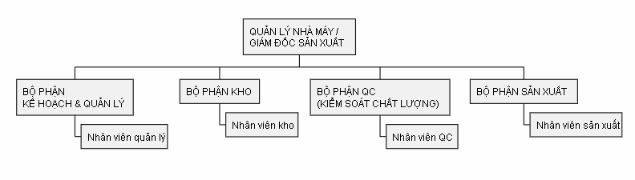
Hình 1.1 Cơ cấu tổ chức
Để đáp ứng tiêu chuẩn GMP, cần tách biệt các chức năng ghi chép, xét duyệt, bảo quản tài sản nhằm tránh xung đột lợi ích và giảm thiểu rủi ro, quy trình sản xuất đòi hỏi một cơ chế phân quyền hết sức chặt chẽ. Cụ thể, cấu trúc nhân sự được chia thành các vai trò cốt lõi như sau:
- Nhân viên quản lý: Đảm nhiệm việc lập kế hoạch, xây dựng định mức nguyên liệu (BOM) và ban hành lệnh sản xuất xuống phân xưởng.
- Nhân viên QC: Chịu trách nhiệm kiểm tra, thẩm định điều kiện môi trường trước khi pha chế. Đồng thời, đây cũng là bộ phận đánh giá các sai lệch nếu có để đưa ra quyết định phê duyệt hoặc từ chối kết quả của từng công đoạn.
- Nhân viên sản xuất: Là những người trực tiếp thao tác trên thiết bị tại xưởng (như sấy, cân, trộn) và có nhiệm vụ cập nhật kết quả làm việc thực tế vào hệ thống.
- Nhân viên kho: Có vai trò cấp phép các nguyên vật liệu xuất kho theo từng mẻ theo lệnh sản xuất.

1.2.2. Đặc tả Quy trình chế biến viên nang
Dựa vào Hồ sơ chế biến lô chuẩn (SOP), quy trình vật lý dưới xưởng được mô hình hóa vào hệ thống phần mềm thông qua các điểm kiểm soát sau:
- Kiểm tra môi trường phòng pha chế: Trước khi bắt đầu bất kỳ thao tác nào, QC bắt buộc phải đo lường và ghi nhận các thông số phòng. Điều kiện tiêu chuẩn đòi hỏi nhiệt độ phải duy trì từ 21℃ đến 25℃, độ ẩm trong khoảng 45% - 70% và áp lực phòng đạt từ 10 Pa trở lên. Nếu bất kỳ chỉ số nào vi phạm ngưỡng an toàn này, hệ thống sẽ tự động khóa và không cho phép bắt đầu lệnh sản xuất.
- Công đoạn Sấy nguyên liệu: Quá trình này được áp dụng cho Tá dược (Tinh bột) và hoạt chất chính (Cao khô Trinh nữ Crila), thực hiện trên máy sấy tầng sôi KBC-TS-50. Theo quy chuẩn, nhiệt độ sấy được thiết lập ở 75℃ với thời gian sấy dao động tùy loại vật tư (từ 30 đến 180 phút). Sau khi sấy, nhân viên vận hành phải kiểm tra và cập nhật độ ẩm của hạt để đảm bảo đạt tiêu chuẩn (dưới 5%).
- Công đoạn Cân nguyên liệu: Để đáp ứng yêu cầu truy xuất nguồn gốc, hệ thống bắt buộc nhân viên phải xác nhận rõ thiết bị cân đang sử dụng (ví dụ: cân điện tử IW2-60 cho tải trọng lớn hoặc PMA-5000 cho tải trọng nhỏ). Tại bước này, nhân viên sẽ đối chiếu định mức lý thuyết (BOM) hiển thị trên màn hình Tablet, tiến hành cân và nhập khối lượng cân thực tế vào hệ thống.
- Công đoạn Trộn khô: Hỗn hợp bột được đưa vào máy trộn lập phương AD-LP-200. Thao tác nạp nguyên liệu yêu cầu rải xen kẽ hoạt chất và tá dược thành từng lớp mỏng. Máy được thiết lập chạy nghiêm ngặt trong 15 phút với tốc độ 15 vòng/phút. Bất kỳ sự sai lệch nào về thời gian hay tốc độ đều có nguy cơ làm phân lớp khối bột, trực tiếp dẫn đến sự không đồng đều về hàm lượng của viên thuốc thành phẩm.

Biểu mẫu quy trình chế biến viên nang:
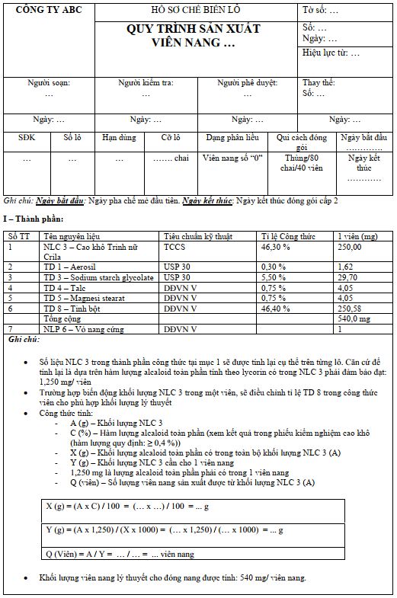
Hình 1.2 Quy trình chế biến viên nang
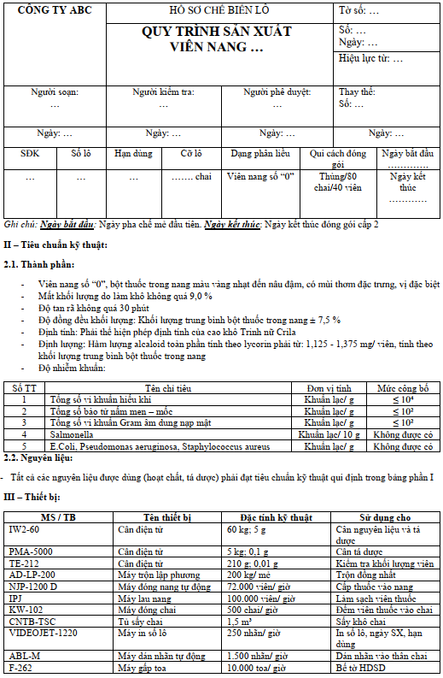
Hình 1.3 Quy trình chế biến viên nang
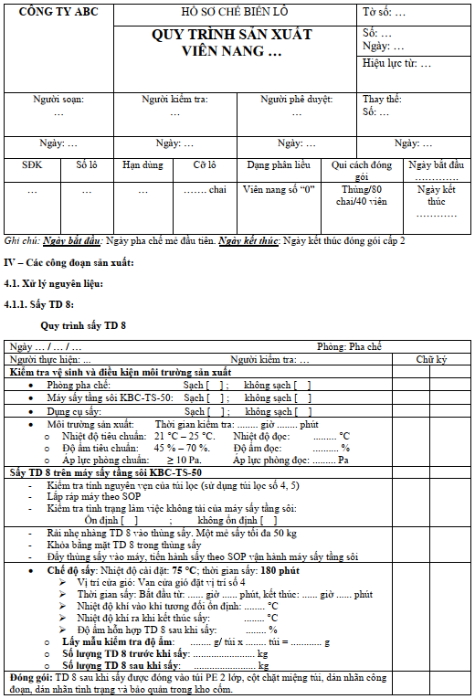
Hình 1.4 Quy trình chế biến viên nang
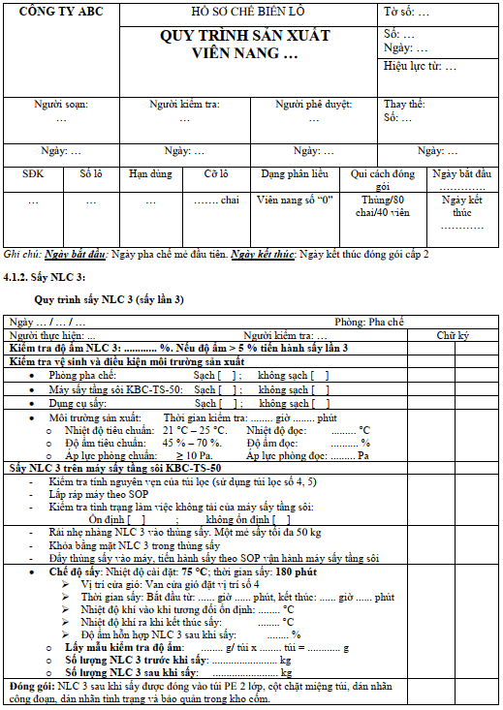
Hình 1.5 Quy trình chế biến viên nang
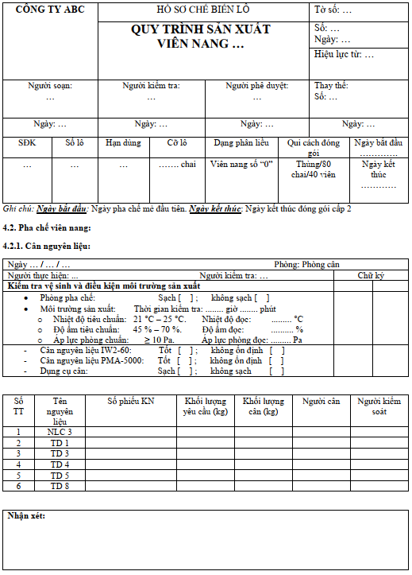
Hình 1.6 Quy trình chế biến viên nang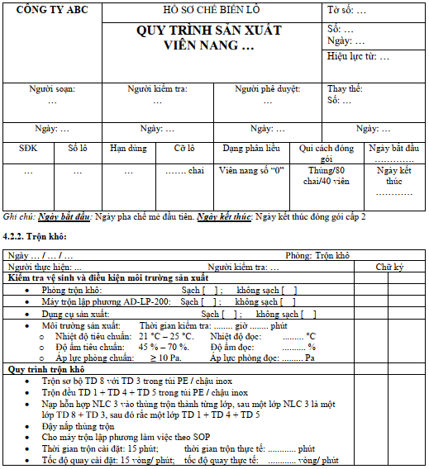
Hình 1.7 Quy trình chế biến viên nang
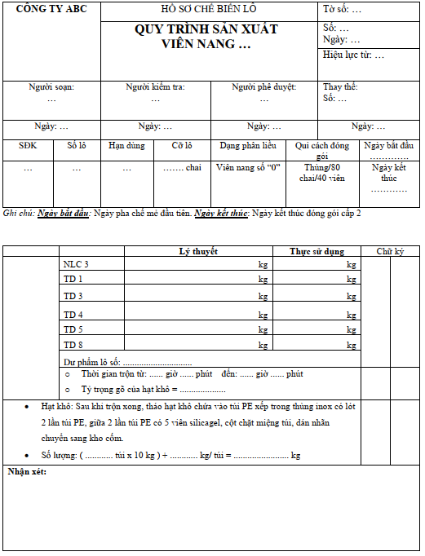
Hình 1.8 Quy trình chế biến viên nang

1.3. KẾT CHƯƠNG
Chương 1 đã hoàn thành mục tiêu khảo sát và làm rõ hiện trạng tổ chức cũng như quy trình nghiệp vụ thực tế tại phân xưởng sản xuất viên nang. Qua đó, đề tài đã xác định được cấu trúc phân quyền chặt chẽ nhằm tuân thủ nguyên tắc bất kiêm nhiệm của tiêu chuẩn GMP, bao gồm các vai trò nòng cốt:Nhân viên quản lý, nhân viên QC, nhân viên kho, nhân viên sản xuất. Đồng thời, quá trình khảo sát cũng đã đặc tả chi tiết các điểm kiểm soát tới hạn (CCP) trong quy trìn, từ bước thẩm định điều kiện môi trường phòng pha chế cho đến các công đoạn sấy, cân và trộn khô nguyên liệu.
Những dữ liệu thực tiễn và các thông số vận hành thu thập được trong chương này đóng vai trò là nền tảng cốt lõi. Dựa trên những thông tin này, đề tài đã có đủ cơ sở vững chắc để tiến hành ánh xạ các yêu cầu nghiệp vụ vào mô hình dữ liệu của hệ thống eBMR. Đây sẽ là tiền đề mang tính quyết định để bước sang Chương 2, nơi tập trung vào việc phân tích và thiết kế hệ thống, nhằm hiện thực hóa một giải pháp phần mềm quản lý toàn diện, vận hành tối ưu và đáp ứng tuyệt đối các tiêu chuẩn khắt khe của ngành dược phẩm.

CHƯƠNG 2: PHÂN TÍCH HỆ THỐNG

2.1. GIỚI THIỆU
Phân tích hệ thống là một giai đoạn trọng yếu trong quá trình phát triển "Hệ thống quản lý quy trình chế biến thuốc theo tiêu chuẩn GMP-WHO". Đây là bước đầu tiên nhằm định hình rõ các yêu cầu khắt khe của ngành dược, đồng thời khám phá các vấn đề, hạn chế trong quy trình ghi chép hồ sơ lô giấy (Paper-based BMR) hiện tại.
Sự cần thiết của giai đoạn phân tích đối với hệ thống eBMR:
- Hiểu rõ vấn đề hiện tại: Khắc phục tình trạng sai sót do con người, khó khăn trong việc tính toán định mức và truy xuất nguồn gốc thủ công.
- Xác định yêu cầu của người dùng: Đảm bảo hệ thống đáp ứng đúng nguyên tắc phân quyền tối thiểu và bất kiêm nhiệm giữa các phòng ban (quản lý, sản xuất, QA/QC, kho).
- Tạo nền tảng cho thiết kế: Cung cấp các Use-case và sơ đồ lớp chi tiết làm cơ sở để phát triển kiến trúc Web và ứng dụng Mobile.

2.2. MÔ HÌNH HÓA NGHIỆP VỤ

2.2.1. Sơ đồ Use-case nghiệp vụ
Hệ thống quản lý sản xuất GMP-WHO yêu cầu sự phối hợp chặt chẽ giữa nhiều bộ phận. Nguyên tắc cốt lõi là phân quyền tối thiểu nhằm đảm bảo an toàn và truy xuất dữ liệu.
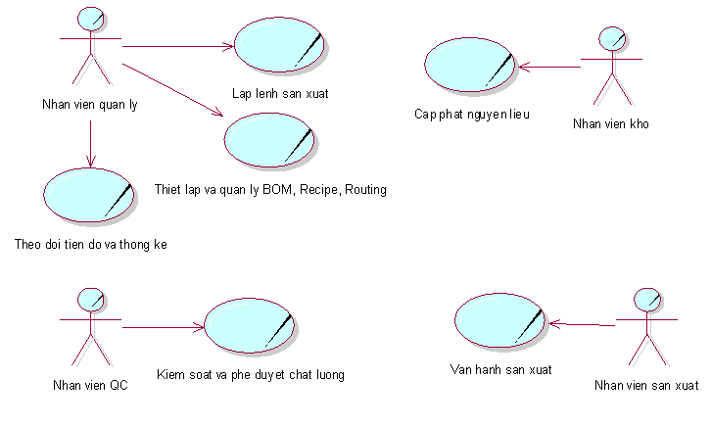
Hình 2.1 Sơ đồ Use-case nghiệp vụ

2.2.2. Mô hình hóa quy trình nghiệp vụ
Quá trình chuyển đổi từ các yêu cầu định tính sang một hệ thống phần mềm hoàn chỉnh đòi hỏi phải có sự phân tích và thiết kế luồng hoạt động một cách trực quan, logic. Do đó, mô hình hóa quy trình nghiệp vụ đóng vai trò là một bước bản lề trong giai đoạn thiết kế hệ thống. Nội dung phần này sẽ tập trung đặc tả chi tiết thứ tự thực thi, sự phân luồng dữ liệu và quá trình tương tác giữa các tác nhân với hệ thống trong các quy trình cốt lõi của nhà máy dược phẩm. Việc mô hình hóa không chỉ giúp hệ thống phần mềm đáp ứng tính chính xác, tuân thủ chặt chẽ các tiêu chuẩn khắt khe của GMP-WHO, mà còn tạo ra một bản thiết kế minh bạch làm cơ sở trực tiếp cho quá trình lập trình và cài đặt mã nguồn ở giai đoạn sau.
1. Lập lệnh sản xuất
Bảng 2.1 Lập lệnh sản xuất
Use case nghiệp vụ: Lập lệnh sản xuất
Use case bắt đầu khi nhân viên quán lý tiến hành thiết lập thông tin và khởi tạo một lệnh sản xuất mới dựa trên công thức có sẵn. Mục tiêu của use case là ban hành lệnh sản xuất với đầy đủ thông số và định mức nguyên vật liệu để triển khai xuống xưởng.
Các bước cơ bản:
- Nhân viên quản lý đăng nhập vào hệ thống quản trị.
- Nhân viên quản lý truy cập chức năng lập lệnh sản xuất.
- Nhân viên quản lý chọn công thức sản phẩm, nhập ngày bắt đầu dự kiến và số lượng mẻ cần sản xuất.
- Nhân viên quản lý lưu thông tin để hệ thống tạo lệnh.
- Hệ thống tính toán định mức nguyên vật liệu cần thiết và chuyển thông tin lệnh sản xuất sang bộ phận kho để chuẩn bị.
Các dòng thay thế:
- Tại bước 3: Nếu có sai sót hoặc thiếu thông tin khi lập lệnh, hệ thống sẽ cảnh báo để nhân viên quản lý kiểm tra lại và chỉnh sửa cho phù hợp.

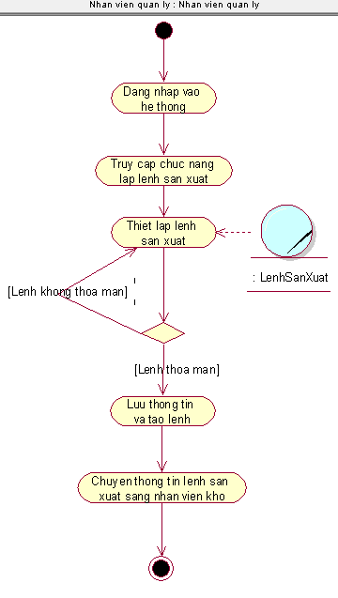
Hình 2.2 Lập lệnh sản xuất
2. Cấp phát nguyên vật liệu
Bảng 2.2 Cấp phát nguyên liệu
Use case nghiệp vụ: Cấp phát nguyên vật liệu
Use case bắt đầu khi nhân viên kho tiến hành xuất kho nguyên vật liệu theo yêu cầu của lệnh sản xuất. Mục tiêu của use case là đảm bảo cấp phát đúng và đủ vật tư theo định mức để bắt đầu sản xuất.
Các bước cơ bản:
- Nhân viên kho đăng nhập vào hệ thống.
- Nhân viên kho xem danh sách lệnh sản xuất đang chờ cấp phát và định mức vật tư yêu cầu.
- Nhân viên kho chọn lô vật tư trong kho và nhập khối lượng cấp phát.
- Nhân viên kho xác nhận cấp phát, hệ thống ghi nhận số lượng và trừ tồn kho.
- Khi cấp phát đủ vật tư, hệ thống chuyển trạng thái lệnh sản xuất để xưởng bắt đầu vận hành.
Các dòng thay thế:
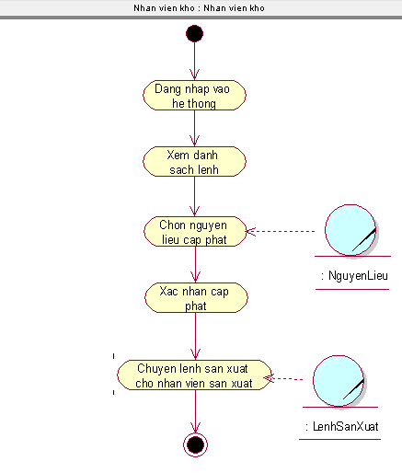
Hình 2.3 Cấp phát nguyên liệu
3. Vận hành sản xuất
Bảng 2.3 Vận hành sản xuất
Use case nghiệp vụ: Vận hành sản xuất
Use case bắt đầu khi nhân viên sản xuất tiến hành các công đoạn sản xuất như cân, trộn, sấy theo lệnh đã được cấp vật tư. Mục tiêu của use case là ghi nhận thông số vận hành thực tế một cách chính xác vào hồ sơ lô.
Các bước cơ bản:
- Nhân viên sản xuất đăng nhập vào hệ thống.
- Nhân viên sản xuất chọn lệnh sản xuất.
- Nhân viên sản xuất kiểm tra điều kiện vệ sinh, thiết bị và xác nhận trên hệ thống.
- Người thực hiện thao tác máy móc và nhập các thông số thực tế (khối lượng, độ ẩm, nhiệt độ...) vào hệ thống.
- Nhân viên sản xuất ký xác nhận chữ ký điện tử hoàn thành công đoạn.
- Hệ thống lưu thông tin và thông báo đến nhân viên QC.
Các dòng thay thế:
- Tại bước 5: Nếu chữ ký điện tử hoặc mã xác thực không đúng, nhân viên sản xuất sẽ phải nhập lại mã để hoàn tất.
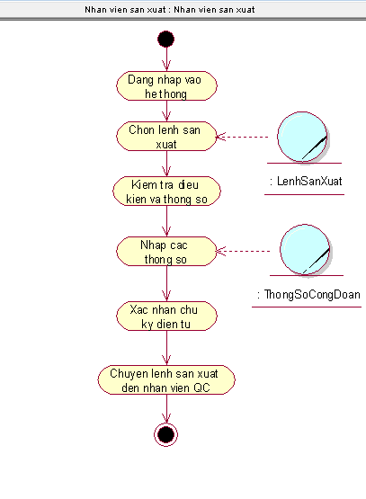
Hình 2.4 Vận hành sản xuất
4. Kiểm soát và phê duyệt chất lượng
Bảng 2.4 Kiểm soát và phê duyệt chất lượng
Use case nghiệp vụ: Kiểm soát và phê duyệt chất lượng
Use case bắt đầu khi nhân viên QC tiến hành đánh giá dữ liệu vận hành của các công đoạn sản xuất. Mục tiêu của use case là đảm bảo chất lượng bán thành phẩm đạt chuẩn trước khi thực hiện bước tiếp theo.
Các bước cơ bản:
- Nhân viên QC đăng nhập vào hệ thống.
- Nhân viên QC xem danh sách các lệnh sản xuất đang chờ phê duyệt.
- Nhân viên QC đối chiếu các thông số thực tế do nhân viên sản xuất nhập với tiêu chuẩn quy định.
- Nhân viên QC ký xác nhận chữ ký điện tử phê duyệt dữ liệu.
- Hệ thống lưu kết quả phê duyệt và cho phép thực hiện công đoạn tiếp theo hoặc hoàn thành mẻ.
Các dòng thay thế:
- Tại bước 3: Nếu thông số không đạt chuẩn, nhân viên QC sẽ từ chối phê duyệt và dừng lệnh sản xuất
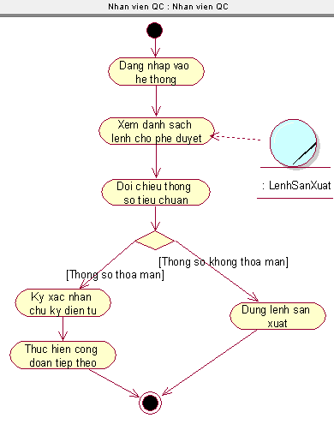
Hình 2.5 Kiểm soát và phê duyệt chất lượng
5. Thiết lập và quản lý BOM, Recipe, Routing
Bảng 2.5 Thiết lập và quản lý BOM, Recipe, Routing
Use case nghiệp vụ: Thiết lập và quản lý BOM, Recipe, Routing
Use case bắt đầu khi: Use case này mô tả thao tác của nhân viên quản lý khi sử dụng hệ thống để khởi tạo dữ liệu cho một sản phẩm dược phẩm mới. Việc nhập thông tin này là bước chuẩn bị bắt buộc trước khi nhà máy tiến hành sản xuất thực tế. Mục tiêu chính của use case là giúp hệ thống ghi nhận và lưu trữ chi tiết công thức của sản phẩm, bao gồm danh sách các loại nguyên vật liệu và số lượng định mức cần thiết cho từng mẻ. Bên cạnh đó, người quản lý cũng sẽ thiết lập rõ ràng thứ tự các công đoạn sản xuất từ lúc bắt đầu cho đến khi ra thành phẩm. Tất cả những dữ liệu này sau khi được lưu lại sẽ trở thành một bộ khung chuẩn mực trên phần mềm. Từ đó, bộ phận công nhân dưới xưởng có thể trực tiếp dựa vào để làm theo đúng từng bước, đảm bảo quá trình sản xuất diễn ra thống nhất, tránh nhầm lẫn và giữ được chất lượng ổn định.
Các bước cơ bản:
- Nhân viên quản lý đăng nhập vào hệ thống.
- Nhân viên quản lý chọn chức năng tạo Recipe mới.
- Nhân viên quản lý nhập tên sản phẩm và các thông tin cơ bản của Recipe.
- Nhân viên quản lý thêm danh sách các nguyên vật liệu cần dùng và số lượng chuẩn cho mỗi loại BOM.
- Nhân viên quản lý thiết lập thứ tự các Routing như cân, trộn, sấy.
- Nhân viên quản lý nhập thêm giới hạn cho phép (như giới hạn thời gian, nhiệt độ, độ ẩm) cho từng công đoạn.
- Nhân viên quản lý lưu tất cả thông tin lại để hệ thống ghi nhận.
Các dòng thay thế:
- Tại bước 3, 4, 5, 6: Nếu nhân viên quản lý nhập thiếu thông số hoặc chọn sai thông tin, hệ thống sẽ báo lỗi và yêu cầu nhân viên quản lý kiểm tra, sửa lại trước khi lưu.
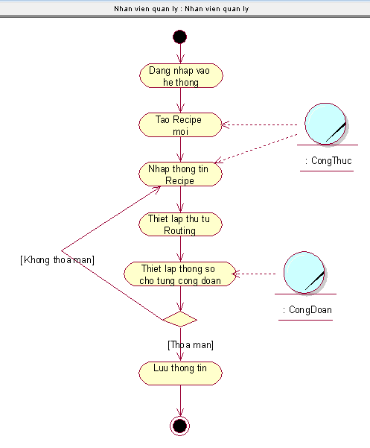
Hình 2.6 Thiết lập và quản lý BOM, Recipe, Routing
6. Theo dõi tiến độ và thống kê
Bảng 2.6 Theo dõi tiến độ và thống kê
Use case nghiệp vụ: Theo dõi tiến độ và thống kê
Use case bắt đầu khi: Nhân viên quản lý tiến hành tổng hợp và xem xét tình trạng của các lệnh sản xuất. Mục tiêu của use case là cung cấp cái nhìn tổng quan về tiến độ và sản lượng thành phẩm để đánh giá hiệu quả sản xuất.
Các bước cơ bản:
- Nhân viên quản lý đăng nhập vào hệ thống.
- Nhân viên quản lý xem số lượng các lệnh sản xuất đang thực hiện, đang bị tạm dừng hoặc đã hoàn thành.
- Nhân viên quản lý xem phần thống kê thành phẩm để biết tổng số mẻ và số sản phẩm đã làm xong.
- Nhân viên quản lý nhập mã của mẻ sản phẩm đó vào ô tìm kiếm.
- Hệ thống hiển thị toàn bộ thông tin lịch sử của mẻ, từ lúc xuất kho vật tư cho đến lúc hoàn thành các công đoạn sản xuất.
Các dòng thay thế:
- Tại bước 5 và 6: Nếu quản lý nhập sai mã mẻ sản phẩm, hệ thống sẽ báo không tìm thấy dữ liệu và yêu cầu quản lý kiểm tra lại mã.
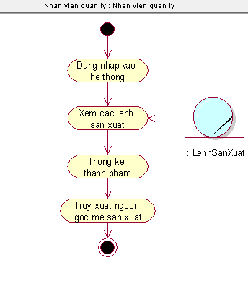
Hình 2.7 Theo dõi tiến độ và thống kê

2.3. MÔ HÌNH HÓA CHỨC NĂNG

2.3.1. Sơ đồ Use Case hệ thống
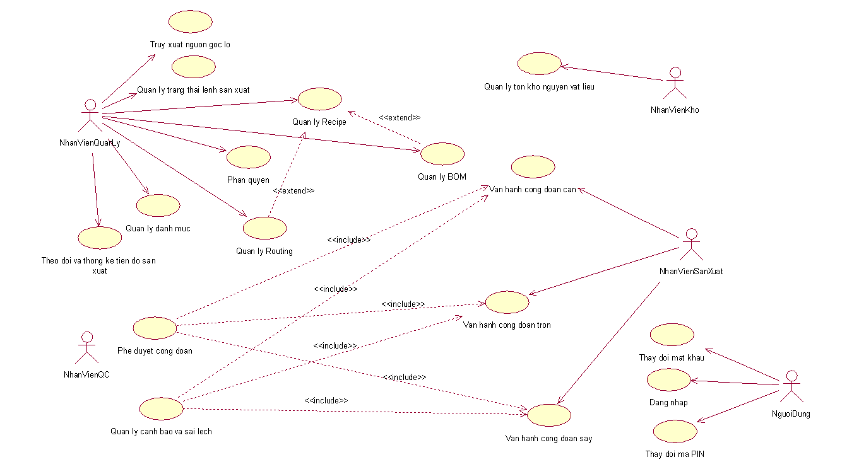
Hình 2.8 Sơ đồ Use Case hệ thống

2.3.2. Đặt tả Use Case hệ thống
1. Quản lý Recipe
Bảng 2.7 Quản lý Recipe
Tên use case: Quản lý Recipe.
Tóm tắt: Nhân viên quản lý thiết lập Recipe, định mức BOM và Routing làm tiêu chuẩn cho sản xuất.
Tác nhân: Nhân viên quản lý.
Use case liên quan: Lập lệnh sản xuất.
Dòng sự kiện chính:
- Nhân viên quản lý đăng nhập vào hệ thống.
- Truy cập chức năng quản lý công thức.
- Khai báo mới công thức, nhập định mức vật tư và thiết lập thông số các công đoạn.
- Lưu thông tin cấu hình vào hệ thống.
Dòng sự kiện phụ: Hệ thống kiểm tra và cảnh báo nếu thiếu thông tin định mức hoặc công đoạn chưa được thiết lập.
Điều kiện tiên quyết: Danh mục vật tư và thiết bị đã được khai báo trên hệ thống.
Hậu điều kiện: Thông tin công thức sản xuất được lưu làm cơ sở dữ liệu gốc để tạo lệnh.
2. Vận hành công đoạn cân
Bảng 2.8 Vận hành công đoạn cân
Tên use case Vận hành công đoạn cân.
Tóm tắt: Nhân viên sản xuất tiến hành cân nguyên liệu thô theo định mức, nhập khối lượng vào hệ thống và chuyển dữ liệu cho người kiểm tra xác nhận.
Tác nhân: Nhân viên sản xuất.
Use case liên quan: Cấp phát nguyên vật liệu, Phê duyệt công đoạn.
Dòng sự kiện chính:
- Nhân viên sản xuất đăng nhập vào hệ thống.
- Chọn mẻ sản xuất và bước cân nguyên liệu.
- Xác nhận điều kiện vệ sinh phòng và thiết bị.
- Tiến hành cân nguyên liệu, nhập khối lượng vào hệ thống.
- Ký xác nhận điện tử.
- Hệ thống lưu thông tin cân và thông báo đến nhân viên QC.
Dòng sự kiện phụ: Hệ thống kiểm tra và cảnh báo nếu khối lượng nhập không nằm trong giới hạn cho phép.
Điều kiện tiên quyết: Nguyên liệu đã được chuẩn bị và cấp phát đầy đủ. Người thực hiện có quyền thao tác sản xuất.
Hậu điều kiện: Thông tin về khối lượng nguyên liệu được lưu và chuyển tiếp đến nhân viên QC.
3. Vận hành công đoạn trộn
Bảng 2.9 Vận hành công đoạn trộn
Tên use case: Vận hành công đoạn trộn
Tóm tắt: Nhân viên sản xuất thao tác máy trộn, nhập khối lượng bán thành phẩm thu được và chuyển dữ liệu cho nhân viên QC.
Tác nhân: Nhân viên sản xuất
Use case liên quan: Vận hành công đoạn cân, Phê duyệt công đoạn.
Dòng sự kiện chính:
- Nhân viên sản xuất đăng nhập vào hệ thống.
- Chọn mẻ sản xuất và bước trộn.
- Xác nhận điều kiện vệ sinh thiết bị và nhấn bắt đầu.
- Sau khi trộn xong, nhập khối lượng đầu ra vào hệ thống.
- Ký xác nhận điện tử.
- Hệ thống tính toán hao hụt, lưu thông tin và thông báo đến nhân viên QC.
Dòng sự kiện phụ: Hệ thống kiểm tra và cảnh báo nếu tỷ lệ hao hụt vượt quá mức sai số quy định.
Điều kiện tiên quyết: Công đoạn cân trước đó đã được hoàn tất và phê duyệt.
Hậu điều kiện: Thông tin về quá trình trộn được lưu và chuyển tiếp đến nhân viên QC.
4. Vận hành công đoạn sấy
Bảng 2.10 Vận hành công đoạn sấy
Tên use case Vận hành công đoạn sấy.
Tóm tắt Nhân viên sản xuất vận hành tủ sấy, nhập thông số độ ẩm, khối lượng và chuyển dữ liệu cho người kiểm tra đánh giá.
Tác nhân Nhân viên sản xuất.
Use case liên quan: Vận hành công đoạn trộn, Phê duyệt công đoạn.
Dòng sự kiện chính:
- Nhân viên sản xuất đăng nhập vào hệ thống.
- Chọn mẻ sản xuất và bước sấy.
- Xác nhận vệ sinh thiết bị và nhấn bắt đầu sấy.
- Chờ hoàn thành thời gian sấy, nhập độ ẩm và khối lượng thu được vào hệ thống.
- Ký xác nhận điện tử.
- Hệ thống lưu thông tin sấy và thông báo đến nhân viên QC.
Dòng sự kiện phụ: Hệ thống kiểm tra và cảnh báo nếu thông số độ ẩm hoặc khối lượng không đạt tiêu chuẩn.
Điều kiện tiên quyết: Công đoạn trộn trước đó đã được hoàn tất và phê duyệt.
Hậu điều kiện: Thông tin về quá trình sấy được lưu và chuyển tiếp đến người kiểm tra.

5. Phê duyệt công đoạn
Bảng 2.11 Phê duyệt công đoạn
Tên use case: Phê duyệt công đoạn.
Tóm tắt: Nhân viên QC xem xét dữ liệu từ các công đoạn sản xuất, đối chiếu tiêu chuẩn và xác nhận cho phép mẻ sản xuất đi tiếp.
Tác nhân: Nhân viên QC.
Use case liên quan: Vận hành công đoạn cân, Vận hành công đoạn trộn, Vận hành công đoạn sấy
Dòng sự kiện chính:
- Nhân viên QC đăng nhập vào hệ thống.
- Chọn dữ liệu công đoạn đang chờ duyệt từ danh sách.
- Đối chiếu các thông số vận hành thực tế với tiêu chuẩn.
- Ký xác nhận điện tử để phê duyệt.
- Hệ thống lưu kết quả kiểm tra và cập nhật trạng thái mẻ sản xuất.
Dòng sự kiện phụ: Hệ thống ghi nhận trạng thái từ chối nếu người kiểm tra không phê duyệt, và yêu cầu người thực hiện xử lý lại.
Điều kiện tiên quyết: Có dữ liệu công đoạn đã được người thực hiện hoàn tất và gửi lên.
Hậu điều kiện: Kết quả phê duyệt được lưu, mẻ sản xuất chuyển sang bước tiếp theo hoặc hoàn thành.
6. Đăng nhập
Bảng 2.12 Đăng nhập
Tên use case: Đăng nhập.
Tóm tắt: Người dùng xác thực thông tin tài khoản để truy cập vào hệ thống.
Tác nhân: Tất cả người dùng (Nhân viên quản lý, Nhân viên kho, Nhân viên sản xuất, Nhân viên QC).
Use case liên quan: Phân quyền.
Dòng sự kiện chính:
- Người dùng mở ứng dụng trên thiết bị.
- Nhập tên đăng nhập và mật khẩu.
- Nhấn nút Đăng nhập.
- Hệ thống xác thực và chuyển hướng đến màn hình làm việc tương ứng với quyền hạn.
Dòng sự kiện phụ: Nếu nhập sai thông tin tài khoản, hệ thống báo lỗi và yêu cầu nhập lại.
Điều kiện tiên quyết: Tài khoản đã được cấp và kích hoạt trên hệ thống.
Hậu điều kiện: Người dùng bắt đầu một phiên làm việc hợp lệ.
7. Phân quyền
Bảng 2.13 Phân quyền
Tên use case: Phân quyền.
Tóm tắt: Người quản trị thiết lập quyền truy cập chức năng cho từng nhóm tài khoản người dùng.
Tác nhân: Quản trị viên.
Use case liên quan: Đăng nhập.
Dòng sự kiện chính:
- Quản trị viên đăng nhập và vào mục Quản lý người dùng.
- Chọn một tài khoản hoặc nhóm người dùng cần phân quyền.
- Tích chọn các quyền hạn tương ứng (ví dụ: Quyền thao tác kho, thao tác vận hành cân/trộn/sấy, duyệt QC).
- Lưu cấu hình phân quyền.
Dòng sự kiện phụ: Hệ thống cảnh báo nếu thao tác phân quyền mâu thuẫn.
Điều kiện tiên quyết: Quản trị viên có đặc quyền hệ thống.
Hậu điều kiện: Tài khoản được cập nhật quyền mới ngay lập tức.

8. Quản lý danh mục
Bảng 2.14 Quản lý danh mục
Tên use case: Quản lý danh mục.
Tóm tắt: Quản lý các dữ liệu cơ sở của hệ thống như danh sách thiết bị, phòng ban, nguyên vật liệu.
Tác nhân; Nhân viên quản lý.
Use case liên quan: Quản lý Recipe.
Dòng sự kiện chính:
- Nhân viên quản lý truy cập chức năng Quản lý danh mục.
- Chọn loại danh mục cần thao tác (ví dụ: Nguyên vật liệu, Thiết bị).
- Thực hiện thêm mới, cập nhật thông tin hoặc vô hiệu hóa một mục.
- Hệ thống lưu lại dữ liệu.
Dòng sự kiện phụ: Hệ thống cảnh báo nếu mã danh mục thêm mới bị trùng lặp với mã đang có.
Điều kiện tiên quyết: Người dùng có quyền thêm/sửa/xóa danh mục.
Hậu điều kiện: Dữ liệu danh mục được đồng bộ trên toàn bộ hệ thống để sử dụng cho các luồng khác.
9. Truy xuất nguồn gốc lô
Bảng 2.15 Truy xuất nguồn gốc lô
Tên use case: Truy xuất nguồn gốc lô.
Tóm tắt: Nhân viên quản lý tra cứu lại toàn bộ thông tin lịch sử của một mẻ sản xuất đã hoàn thành, bao gồm nguyên liệu, thao tác và kết quả kiểm tra.
Tác nhân: Nhân viên quản lý.
Use case liên quan:
Dòng sự kiện chính:
- Người dùng truy cập chức năng Truy xuất nguồn gốc.
- Nhập mã lệnh sản xuất hoặc quét mã vạch của mẻ/lô thành phẩm.
- Hệ thống truy vấn cơ sở dữ liệu và hiển thị báo cáo chi tiết.
- Người dùng có thể xuất báo cáo ra file PDF.
Dòng sự kiện phụ: Nếu mã mẻ/lệnh không tồn tại, hệ thống báo lỗi không tìm thấy dữ liệu.
Điều kiện tiên quyết: Mẻ/lệnh sản xuất đã có dữ liệu được lưu trữ.
Hậu điều kiện: Nhân viên QC xem hoặc tải về được thông tin báo cáo đầy đủ.
10. Quản lý cảnh báo và sai lệch
Bảng 2.16 Quản lý cảnh báo và sai lệch
Tên use case: Quản lý cảnh báo và sai lệch
Tóm tắt Hệ thống tự động ghi nhận và yêu cầu người có thẩm quyền xử lý khi có thông số vượt tiêu chuẩn hoặc sự cố trong sản xuất.
Tác nhân: Nhân viên QC
Use case liên quan: Vận hành công đoạn cân, trộn, sấy
Dòng sự kiện chính:
- Hệ thống tự động nhận diện thông số (nhiệt độ, độ ẩm, khối lượng) vượt ngưỡng và tạo một bản ghi sai lệch (Deviation).
- Hệ thống tạm khóa công đoạn và gửi cảnh báo đến Nhân viên QC.
- Nhân viên QC mở chi tiết cảnh báo, kiểm tra nguyên nhân.
- Ghi chú biện pháp xử lý và ký xác nhận điện tử để cho phép tiếp tục hoặc hủy mẻ.
Dòng sự kiện phụ: Hệ thống lưu lại lịch sử cảnh báo dù sai lệch có được chấp nhận hay không.
Điều kiện tiên quyết: Chức năng giám sát các thông số luôn được bật trong quá trình sản xuất.
Hậu điều kiện: Sai lệch được xử lý thành công, mẻ sản xuất được tiếp tục hoặc bị hủy theo quyết định.

2.4 SƠ ĐỒ LỚP MỨC PHÂN TÍCH
Sau khi các yêu cầu chức năng của hệ thống đã được nhóm thực hiện xác định rõ, bước tiếp theo chúng ta cần làm là mô hình hóa các đối tượng nghiệp vụ thông qua Sơ đồ lớp mức phân tích. Việc xây dựng sơ đồ này giúp người thiết kế tập trung vào bóc tách các khái niệm cốt lõi, định nghĩa các thuộc tính cơ bản và xác định mối quan hệ giữa các thực thể mà chưa cần đi sâu vào chi tiết công nghệ hay cấu trúc cơ sở dữ liệu. Dưới đây là sơ đồ lớp mức phân tích chi tiết của hệ thống:
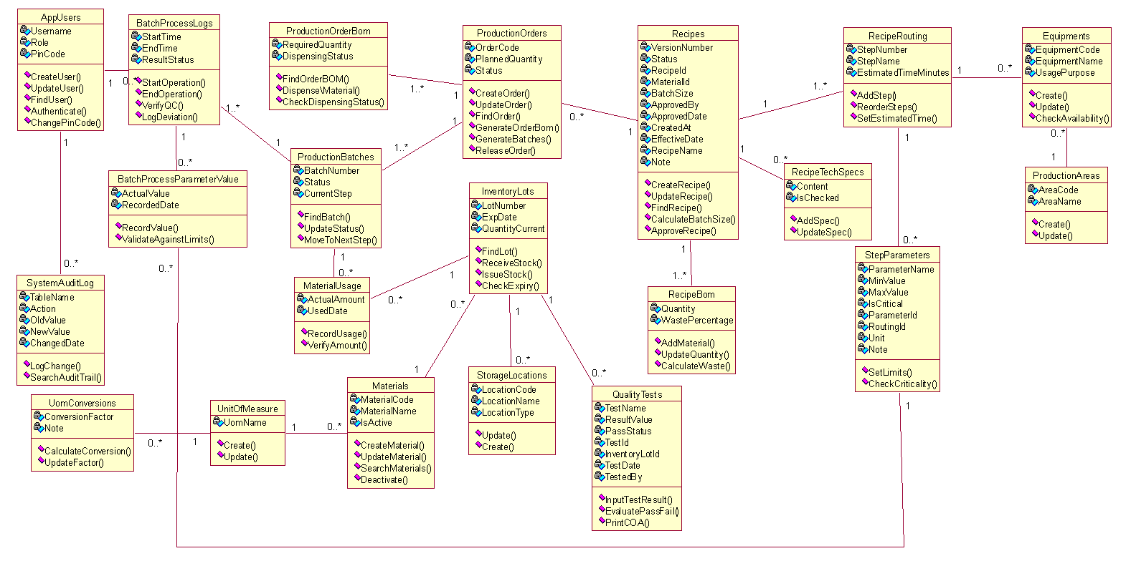
Hình 2.9 Sơ đồ lớp mức phân tích

2.5 KẾT CHƯƠNG
Quá trình phân tích ở chương 2 đã đem lại những kết quả quan trọng thông qua việc hoàn thiện mô hình hóa nghiệp vụ và mô hình hóa chức năng. Cụ thể, các Use Case nghiệp vụ (từ kiểm tra môi trường, xấy, cân, trộn nguyên liệu) và các chức năng của hệ thống (nhập liệu, quản lý thông tin, kiểm tra sản xuất) đều được đặc tả chi tiết nhằm làm rõ mối quan hệ giữa các tác nhân, thấu hiểu quy trình và đảm bảo tiêu chuẩn sản xuất cao khô. Những phân tích toàn diện này không chỉ giúp định hình rõ ràng hệ thống mà còn tạo ra nền tảng vững chắc cho giai đoạn tiếp theo. Kế thừa các kết quả đó, chương 3 sẽ tập trung vào công tác thiết kế, vận dụng các mô hình đã phân tích để đưa ra những giải pháp thiết kế cụ thể, qua đó hiện thực hóa một hệ thống thông tin đáp ứng trọn vẹn các yêu cầu sản xuất và quản lý trong thực tiễn.

CHƯƠNG 3: THIẾT KẾ HỆ THỐNG

3.1. Sơ đồ lớp thiết kế
Tiếp nối sơ đồ lớp mức phân tích, để chuẩn bị cho giai đoạn lập trình thực tế, chúng em tiến hành xây dựng Sơ đồ lớp mức thiết kế. Ở mức độ này, nhóm đã chuyển đổi các khái niệm nghiệp vụ thành các thành phần phần mềm cụ thể, bổ sung các chi tiết kỹ thuật như kiểu dữ liệu, phương thức xử lý, phạm vi truy cập cũng như cấu trúc các lớp theo đúng kiến trúc công nghệ đã lựa chọn. Dưới đây là bản thiết kế chi tiết các lớp của hệ thống:
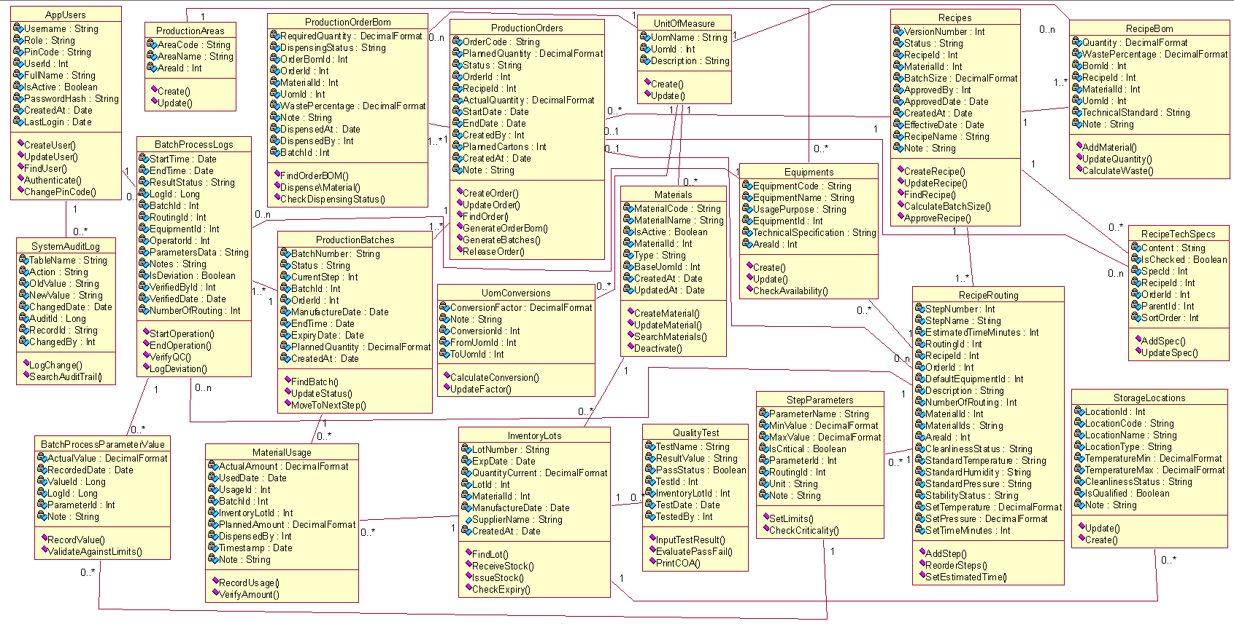
Hình 3.1 Sơ đồ lớp thiết kế

3.1.1. Đặc tả lớp thiết kế
1. Bảng AppUsers (Người dùng hệ thống)
Bảng 3.1 Bảng AppUsers
STT | Thuộc tính | Mô tả | Khóa
1 | UserId | Mã định danh người dùng | Khóa chính
2 | Username | Tên đăng nhập (duy nhất)
3 | FullName | Họ và tên đầy đủ
4 | Role | Vai trò/Phân quyền trong hệ thống
5 | IsActive | Trạng thái hoạt động (1: Kích hoạt, 0: Vô hiệu)
6 | PasswordHash | Mật khẩu đã được mã hóa
7 | CreatedAt | Thời gian tạo tài khoản
8 | LastLogin | Thời gian đăng nhập lần cuối
9 | PinCode | Mã PIN bảo mật
2. Bảng SystemAuditLog (Nhật ký hệ thống/Audit Trail)
Bảng 3.2 Bảng SystemAuditLog
STT | Thuộc tính | Mô tả | Khóa
1 | AuditId | Mã định danh bản ghi nhật ký | Khóa chính
2 | TableName | Tên bảng có dữ liệu bị thay đổi
3 | RecordId | Mã ID của bản ghi bị thay đổi
4 | Action | Hành động thao tác (Thêm, Sửa, Xóa)
5 | OldValue | Giá trị của bản ghi trước khi thay đổi
6 | NewValue | Giá trị của bản ghi sau khi thay đổi
7 | ChangedBy | Người dùng thực hiện thay đổi | Khóa ngoại (AppUsers)
8 | ChangedDate | Thời điểm thực hiện thay đổi
3. Bảng UnitOfMeasure (Đơn vị đo lường)
Bảng 3.3 Bảng UnitOfMeasure
STT | Thuộc tính | Mô tả | Khóa
1 | UomId | Mã định danh đơn vị đo lường | Khóa chính
2 | UomName | Tên đơn vị đo lường (kg, lít, viên...)
3 | Description | Mô tả chi tiết đơn vị
4. Bảng UomConversions (Quy đổi đơn vị)
Bảng 3.4 Bảng UomConversions
STT | Thuộc tính | Mô tả | Khóa
1 | ConversionId | Mã định danh quy tắc quy đổi | Khóa chính
2 | FromUomId | Đơn vị đo lường gốc | Khóa ngoại (UnitOfMeasure)
3 | ToUomId | Đơn vị đo lường đích | Khóa ngoại (UnitOfMeasure)
4 | ConversionFactor | Hệ số quy đổi
5 | Note | Ghi chú thêm
5. Bảng ProductionAreas (Khu vực sản xuất)
Bảng 3.5 Bảng ProductionAreas
STT | Thuộc tính | Mô tả | Khóa
1 | AreaId | Mã định danh khu vực | Khóa chính
2 | AreaCode | Mã code quản lý khu vực (duy nhất)
3 | AreaName | Tên khu vực sản xuất/Phòng sạch
4 | Description | Mô tả chức năng khu vực
6. Bảng Equipments (Thiết bị sản xuất)
Bảng 3.6 Bảng Equipments
STT | Thuộc tính | Mô tả | Khóa
1 | EquipmentId | Mã định danh thiết bị | Khóa chính
2 | EquipmentCode | Mã code quản lý thiết bị (duy nhất)
3 | EquipmentName | Tên thiết bị/Máy móc
4 | TechnicalSpecification | Thông số kỹ thuật của máy
5 | UsagePurpose | Mục đích sử dụng
6 | AreaId | Khu vực/Phòng đặt thiết bị | Khóa ngoại (ProductionAreas)
7. Bảng Materials (Danh mục nguyên vật liệu/Sản phẩm)
Bảng 3.7 Bảng Materials
STT | Thuộc tính | Mô tả | Khóa
1 | MaterialId | Mã định danh nguyên vật liệu | Khóa chính
2 | MaterialCode | Mã code nguyên vật liệu (duy nhất)
3 | MaterialName | Tên nguyên vật liệu
4 | Type | Phân loại (Tá dược, Hoạt chất, Bao bì...)
5 | BaseUomId | Đơn vị tính cơ bản (chính)
6 | IsActive | Trạng thái sử dụng
7 | TechnicalSpecification | Tiêu chuẩn kỹ thuật áp dụng
8 | CreatedAt | Ngày tạo danh mục
9 | UpdatedAt | Ngày cập nhật gần nhất

8. Bảng Recipes (Công thức sản xuất)
Bảng 3.8 Bảng Recipes
STT | Thuộc tính | Mô tả | Khóa
1 | RecipeId | Mã định danh công thức | Khóa chính
2 | MaterialId | Sản phẩm áp dụng công thức | Khóa ngoại (Materials)
3 | VersionNumber | Số phiên bản công thức
4 | BatchSize | Kích thước mẻ chuẩn (Khối lượng/Số lượng)
5 | Status | Trạng thái công thức (Draft, Approved...)
6 | ApprovedBy | Người phê duyệt công thức | Khóa ngoại (AppUsers)
7 | ApprovedDate | Ngày phê duyệt
8 | CreatedAt | Ngày tạo công thức
9 | EffectiveDate | Ngày bắt đầu có hiệu lực
10 | RecipeName | Tên công thức định danh
11 | Note | Ghi chú chung
9. Bảng RecipeBom (Định mức nguyên vật liệu - BOM)
Bảng 3.9 Bảng RecipeBom
STT | Thuộc tính | Mô tả | Khóa
1 | BomId | Mã định danh chi tiết BOM | Khóa chính
2 | RecipeId | Thuộc công thức sản xuất nào | Khóa ngoại (Recipes)
3 | MaterialId | Nguyên vật liệu thành phần cần dùng | Khóa ngoại (Materials)
4 | Quantity | Số lượng/Khối lượng định mức
5 | UomId | Đơn vị tính của nguyên liệu | Khóa ngoại (UnitOfMeasure)
6 | WastePercentage | Tỷ lệ hao hụt cho phép (%)
7 | TechnicalStandard | Tiêu chuẩn kỹ thuật yêu cầu
8 | Note | Ghi chú thành phần
10. Bảng ProductionOrders (Lệnh sản xuất)
Bảng 3.10 Bảng ProductionOrders
STT | Thuộc tính | Mô tả | Khóa
1 | OrderId | Mã định danh lệnh sản xuất | Khóa chính
2 | OrderCode | Mã code lệnh sản xuất (duy nhất)
3 | RecipeId | Công thức áp dụng sản xuất | Khóa ngoại (Recipes)
4 | PlannedQuantity | Số lượng yêu cầu sản xuất theo kế hoạch
5 | ActualQuantity | Số lượng thực tế thu được
6 | StartDate | Ngày dự kiến bắt đầu
7 | EndDate | Ngày dự kiến kết thúc
8 | Status | Trạng thái lệnh sản xuất
9 | CreatedBy | Người lập lệnh | Khóa ngoại (AppUsers)
10 | PlannedCartons | Số thùng đóng gói dự kiến
11 | CreatedAt | Ngày tạo lệnh
12 | RecipeName | Tên công thức (lưu vết lúc tạo lệnh)
13 | Note | Ghi chú lệnh
11. Bảng ProductionBatches (Mẻ sản xuất)
Bảng 3.11 Bảng ProductionBatches
STT | Thuộc tính | Mô tả | Khóa
1 | BatchId | Mã định danh mẻ sản xuất | Khóa chính
2 | OrderId | Thuộc lệnh sản xuất nào | Khóa ngoại (ProductionOrders)
3 | BatchNumber | Số lô/mẻ sản xuất (duy nhất)
4 | Status | Trạng thái mẻ (Draft, InProgress, Completed)
5 | ManufactureDate | Ngày sản xuất thực tế (NSX)
6 | EndTime | Thời gian hoàn tất mẻ
7 | ExpiryDate | Hạn sử dụng của mẻ (HSD)
8 | CurrentStep | Công đoạn hiện tại đang thực hiện tới
9 | PlannedQuantity | Quy mô/Số lượng mẻ theo kế hoạch
10 | CreatedAt | Ngày khởi tạo dữ liệu mẻ
12. Bảng ProductionOrderBom (Cấp phát nguyên liệu theo mẻ)
Bảng 3.12 Bảng ProductionOrderBom
STT | Thuộc tính | Mô tả | Khóa
1 | OrderBomId | Mã định danh phiếu cấp phát | Khóa chính
2 | OrderId | Lệnh sản xuất liên quan | Khóa ngoại (ProductionOrders)
3 | BatchId | Mẻ sản xuất cần cấp phát | Khóa ngoại (ProductionBatches)
4 | MaterialId | Nguyên liệu cần cấp phát | Khóa ngoại (Materials)
5 | RequiredQuantity | Số lượng yêu cầu
6 | UomId | Đơn vị tính | Khóa ngoại (UnitOfMeasure)
7 | WastePercentage | Tỷ lệ hao hụt
8 | Note | Ghi chú
9 | DispensingStatus | Trạng thái cấp phát (Pending, Dispensed...)
10 | DispensedAt | Thời điểm thực hiện cấp phát
11 | DispensedBy | Người cấp phát/Thủ kho | Khóa ngoại (AppUsers)
13. Bảng RecipeRouting (Quy trình/Công đoạn sản xuất)
Bảng 3.13 Bảng RecipeRouting
STT | Thuộc tính | Mô tả | Khóa
1 | RoutingId | Mã định danh công đoạn | Khóa chính
2 | RecipeId | Công đoạn của công thức nào | Khóa ngoại (Recipes)
3 | OrderId | Lệnh sản xuất (nếu có tùy chỉnh quy trình) | Khóa ngoại (ProductionOrders)
4 | StepNumber | Số thứ tự bước công đoạn
5 | StepName | Tên bước công đoạn (Pha chế, Sấy, Ép vỉ...)
6 | DefaultEquipmentId | Máy móc/Thiết bị mặc định sử dụng | Khóa ngoại (Equipments)
7 | EstimatedTimeMinutes | Thời gian ước tính (phút)
8 | Description | Hướng dẫn/Mô tả thao tác
9 | NumberOfRouting | Số lần thực hiện lặp lại của công đoạn
10 | MaterialId | Mã nguyên liệu chính dùng trong bước
11 | MaterialIds | Chuỗi danh sách mã các nguyên liệu phụ
12 | AreaId | Khu vực sản xuất thực hiện | Khóa ngoại (ProductionAreas)
13 | CleanlinessStatus | Tiêu chuẩn độ sạch yêu cầu (Cấp độ A/B/C/D)
14 | StandardTemperature | Tiêu chuẩn nhiệt độ môi trường
15 | StandardHumidity | Tiêu chuẩn độ ẩm môi trường
16 | StandardPressure | Tiêu chuẩn áp suất môi trường
17 | StabilityStatus | Trạng thái ổn định môi trường
18 | SetTemperature | Nhiệt độ cài đặt trên máy
19 | SetPressure | Áp suất cài đặt trên máy
20 | SetTimeMinutes | Thời gian cài đặt chạy máy (phút)
14. Bảng StepParameters (Thông số vận hành Công đoạn)
Bảng 3.14 StepParameters
STT | Thuộc tính | Mô tả | Khóa
1 | ParameterId | Mã định danh thông số | Khóa chính
2 | RoutingId | Thuộc công đoạn nào | Khóa ngoại (RecipeRouting)
3 | ParameterName | Tên thông số (Tốc độ khuấy, Nhiệt độ sấy...)
4 | Unit | Đơn vị tính của thông số (RPM, °C, Hz...)
5 | MinValue | Giới hạn cận dưới
6 | MaxValue | Giới hạn cận trên
7 | IsCritical | Đánh dấu là Thông số tới hạn (Critical)
8 | Note | Ghi chú kỹ thuật
15. Bảng RecipeTechSpecs (Tiêu chuẩn kỹ thuật/Checklist)
Bảng 3.15 Bảng RecipeTechSpecs
STT | Thuộc tính | Mô tả | Khóa
1 | SpecId | Mã định danh hạng mục kiểm tra | Khóa chính
2 | RecipeId | Thuộc công thức sản xuất nào | Khóa ngoại (Recipes)
3 | OrderId | Áp dụng cho lệnh sản xuất nào | Khóa ngoại (ProductionOrders)
4 | ParentId | Mã ID hạng mục cha (cấu trúc hình cây)
5 | SortOrder | Thứ tự hiển thị checklist
6 | Content | Nội dung yêu cầu/tiêu chuẩn cần đạt
7 | IsChecked | Trạng thái đã kiểm tra (dành cho thực thi)
16. Bảng BatchProcessLogs (Nhật ký thực hiện mẻ/Batch Record)
Bảng 3.16 Bảng BatchProcessLogs
STT | Thuộc tính | Mô tả | Khóa
1 | LogId | Mã định danh bản ghi nhật ký | Khóa chính
2 | BatchId | Nhận ký của mẻ sản xuất nào | Khóa ngoại (ProductionBatches)
3 | RoutingId | Ghi nhận tại công đoạn nào | Khóa ngoại (RecipeRouting)
4 | EquipmentId | Thiết bị thực tế đã sử dụng | Khóa ngoại (Equipments)
5 | OperatorId | Người vận hành trực tiếp | Khóa ngoại (AppUsers)
6 | StartTime | Thời gian bắt đầu thao tác
7 | EndTime | Thời gian kết thúc thao tác
8 | ResultStatus | Đánh giá kết quả (Đạt/Không đạt)
9 | ParametersData | Dữ liệu thông số mở rộng (chuỗi JSON)
10 | Notes | Ghi chú hiện trường
11 | IsDeviation | Có xảy ra sai lệch trong quá trình không?
12 | VerifiedById | Người xác minh/kiểm soát viên (QA/QC) | Khóa ngoại (AppUsers)
13 | VerifiedDate | Ngày giờ xác minh
14 | NumberOfRouting | Số thứ tự lần chạy của công đoạn này
17. Bảng BatchProcessParameterValue (Giá trị thực tế của thông số vận hành)
Bảng 3.17 Bảng BatchProcessParameterValue
STT | Thuộc tính | Mô tả | Khóa
1 | ValueId | Mã định danh bản ghi giá trị | Khóa chính
2 | LogId | Thuộc nhật ký Batch Record nào | Khóa ngoại (BatchProcessLogs)
3 | ParameterId | Nhập cho thông số nào | Khóa ngoại (StepParameters)
4 | ActualValue | Giá trị đọc được/Đo được trên máy thực tế
5 | RecordedDate | Ngày giờ ghi nhận thông số
6 | Note | Giải trình thêm
18. Bảng InventoryLots (Kho lô nguyên vật liệu)
Bảng 3.18 Bảng InventoryLots
STT | Thuộc tính | Mô tả | Khóa
1 | LotId | Mã định danh kho lô | Khóa chính
2 | MaterialId | Chứa nguyên vật liệu nào | Khóa ngoại (Materials)
3 | LotNumber | Số lô của nhà cung cấp (duy nhất)
4 | QuantityCurrent | Số lượng tồn kho ở thời điểm hiện tại
5 | ManufactureDate | Ngày sản xuất của lô nguyên liệu
6 | ExpiryDate | Hạn sử dụng của lô nguyên liệu
7 | SupplierName | Tên nhà cung cấp
8 | CreatedAt | Ngày nhập kho/Tạo lô trên hệ thống
19. Bảng MaterialUsage (Lịch sử sử dụng nguyên liệu)
Bảng 3.19 Bảng MaterialUsage
STT | Thuộc tính | Mô tả | Khóa
1 | UsageId | Mã định danh phiếu xuất kho | Khóa chính
2 | BatchId | Xuất cho mẻ sản xuất nào | Khóa ngoại (ProductionBatches)
3 | InventoryLotId | Lấy từ lô tồn kho nào | Khóa ngoại (InventoryLots)
4 | PlannedAmount | Số lượng lên kế hoạch lấy
5 | ActualAmount | Số lượng xuất thực tế
6 | UsedDate | Ngày thực hiện đưa vào sử dụng
7 | DispensedBy | Người xuất kho | Khóa ngoại (AppUsers)
8 | Timestamp | Dấu thời gian ghi nhận (Audit)
9 | Note | Ghi chú xuất kho
20. Bảng QualityTests (Phiếu kiểm nghiệm chất lượng)
Bảng 3.20 Bảng QualityTests
STT | Thuộc tính | Mô tả | Khóa
1 | TestId | Mã định danh phiếu kiểm nghiệm | Khóa chính
2 | InventoryLotId | Mẫu thử được lấy từ lô nào | Khóa ngoại (InventoryLots)
3 | TestName | Tên chỉ tiêu kiểm nghiệm (Độ ẩm, Vi sinh...)
4 | ResultValue | Giá trị kết quả kiểm nghiệm
5 | PassStatus | Trạng thái (1: Đạt, 0: Không đạt)
6 | TestedBy | Kiểm nghiệm viên (QC) | Khóa ngoại (AppUsers)
7 | TestDate | Ngày tiến hành kiểm nghiệm
21. Bảng StorageLocations (Vị trí lưu trữ/kho)
Bảng 3.21 Bảng StorageLocations
STT | Thuộc tính | Mô tả | Khóa
1 | LocationId | Mã định danh vị trí lưu trữ | Khóa chính
2 | LocationCode | Mã code quản lý vị trí (duy nhất)
3 | LocationName | Tên vị trí/Khu vực lưu trữ
4 | LocationType | Phân loại khu vực (Kho lạnh, Kho mát, Biệt trữ...)
5 | TemperatureMin | Giới hạn nhiệt độ tối thiểu (°C)
6 | TemperatureMax | Giới hạn nhiệt độ tối đa (°C)
7 | HumidityMin | Giới hạn độ ẩm tối thiểu (%)
8 | HumidityMax | Giới hạn độ ẩm tối đa (%)
9 | CleanlinessStatus | Cấp độ sạch yêu cầu của khu vực (A/B/C/D...)
10 | IsQualified | Trạng thái đạt chuẩn/Đủ điều kiện (1: Đạt, 0: Không đạt)
11 | Note | Ghi chú thêm về khu vực lưu trữ

3.1.2 Ràng buộc toàn vẹn
R1. Khối lượng mẻ sấy (thông số "Khối lượng trước sấy") không được vượt quá 50.0
Bối cảnh: BatchProcessParameterValue, StepParameters
Nội dung: ∀ t ∈ BatchProcessParameterValue, ∃ u ∈ StepParameters: t.ParameterId = u.ParameterId ∧ u.ParameterName = 'Khối lượng trước sấy' ^ t.ActualValue ≤ 50.0
Bảng tầm ảnh hưởng:
Bảng | Thêm | Xóa | Sửa
BatchProcessParameterValue | + | - | +(ActualValue)
StepParameters | - | - | +(ParameterName)

R2. Không thể sửa đổi hoặc xóa nhật ký của Mẻ sản xuất đã Hoàn thành
Bối cảnh: BatchProcessLogs, ProductionBatches
Nội dung: ∀ t ∈ BatchProcessLogs, ∃ u ∈ ProductionBatches: t.BatchId = u.BatchId ∧ u.Status = 'Completed'
Bảng tầm ảnh hưởng:
Bảng | Thêm | Xóa | Sửa
BatchProcessLogs | - | + | +
ProductionBatches | - | - | +(Status)

R3. Tuyệt đối không được sửa hoặc xóa nhật ký hệ thống (SystemAuditLog)
Bối cảnh: SystemAuditLog
Nội dung: ∀ t ∈ SystemAuditLog ⇒ Thao tác Xóa, Sửa trên t là không hợp lệ
Bảng tầm ảnh hưởng:
Bảng | Thêm | Xóa | Sửa
SystemAuditLog | - | + | +

R4. Không được phép cấp phát nguyên liệu đã hết hạn sử dụng cho mẻ sản xuất
Bối cảnh: MaterialUsage, InventoryLots
Nội dung: ∀ t ∈ MaterialUsage, ∃ u ∈ InventoryLots: t.InventoryLotId = u.LotId ^ u.ExpiryDate ≥ GETDATE()
Bảng tầm ảnh hưởng:
Bảng | Thêm | Xóa | Sửa
MaterialUsage | + | - | +(InventoryLotId)
InventoryLots | - | - | +(ExpiryDate)

R5. Không được phép sửa đổi hoặc xóa công thức (Recipe) đã được Phê duyệt (Approved)
Bối cảnh: Recipes
Nội dung: ∀ t ∈ Recipes: t.Status = 'Approved'
Bảng tầm ảnh hưởng:
Bảng | Thêm | Xóa | Sửa
Recipes | - | + | +

R6. Người dùng chỉ được vô hiệu hóa (IsActive = 0), không được xóa khỏi hệ thống
Bối cảnh: AppUsers
Nội dung: ∀ t ∈ AppUsers
Bảng tầm ảnh hưởng:
Bảng | Thêm | Xóa | Sửa
AppUsers | - | + | -

R7. Số lượng tồn kho không được phép nhỏ hơn 0
Bối cảnh: InventoryLots
Nội dung: ∀ t ∈ InventoryLots, t.QuantityCurrent ≥ 0
Bảng tầm ảnh hưởng:
Bảng | Thêm | Xóa | Sửa
InventoryLots | + | - | +(QuantityCurrent)

R8. Mẻ sản xuất đã hoàn thành (Completed) không thể quay ngược trạng thái
Bối cảnh: ProductionBatches
Nội dung: ∀ t_old, t_new ∈ ProductionBatches: t_old.BatchId = t_new.BatchId ∧ t_old.Status = 'Completed' ^ t_new.Status = 'Completed'
Bảng tầm ảnh hưởng:
Bảng | Thêm | Xóa | Sửa
ProductionBatches | - | - | +(Status)

R9. Tự động trừ số lượng tồn kho khi có phát sinh cấp phát nguyên liệu
Bối cảnh: MaterialUsage, InventoryLots
Nội dung: ∀ t ∈ MaterialUsage, ∃ u ∈ InventoryLots: t.InventoryLotId = u.LotId ^ u.QuantityCurrent = u.QuantityCurrent - t.ActualAmount
Bảng tầm ảnh hưởng:
Bảng | Thêm | Xóa | Sửa
MaterialUsage | + | - | -
InventoryLots | - | - | +(QuantityCurrent)

R10. Mọi thay đổi dữ liệu trên danh mục nguyên liệu phải được lưu vào nhật ký hệ thống
Bối cảnh: Materials, SystemAuditLog
Nội dung: ∀ t ∈ Materials, ∃ u ∈ SystemAuditLog: u.TableName = 'Materials' ∧ u.RecordId = CAST(t.MaterialId AS NVARCHAR)
Bảng tầm ảnh hưởng:
Bảng | Thêm | Xóa | Sửa
Materials | + | + | +
SystemAuditLog | + | - | -

R11. Mọi thay đổi dữ liệu trên lệnh sản xuất phải được lưu vào nhật ký hệ thống
Bối cảnh: ProductionOrders, SystemAuditLog
Nội dung: ∀ t ∈ ProductionOrders, ∃ u ∈ SystemAuditLog: u.TableName = 'ProductionOrders' ∧ u.RecordId = CAST(t.OrderId AS NVARCHAR)
Bảng tầm ảnh hưởng:
Bảng | Thêm | Xóa | Sửa
ProductionOrders | + | + | +
SystemAuditLog | + | - | -

R12. Số lần thực hiện công đoạn (NumberOfRouting) phải từ 1 trở lên
Bối cảnh: RecipeRouting
Nội dung: ∀ t ∈ RecipeRouting, t.NumberOfRouting ≥ 1
Bảng tầm ảnh hưởng:
Bảng | Thêm | Xóa | Sửa
RecipeRouting | + | - | +(NumberOfRouting)

3.2. Mô hình dữ liệu
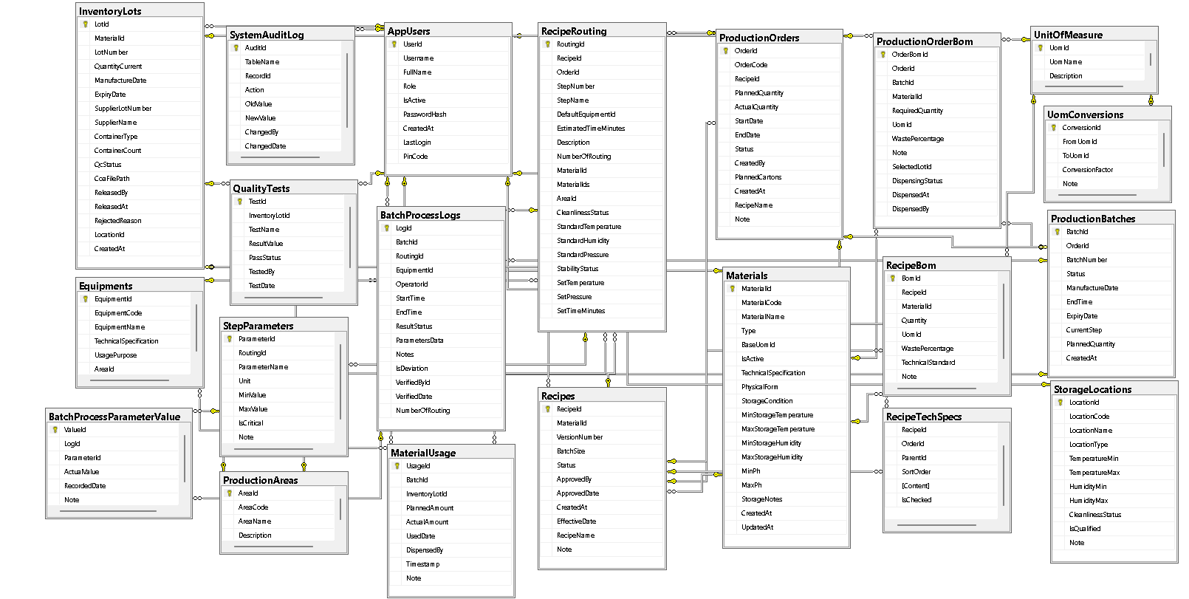
Hình 3.2 Mô hình dữ liệu

3.3. Thiết kế mô hình 3 lớp

3.3.1. Quản lý lập lệnh sản xuất
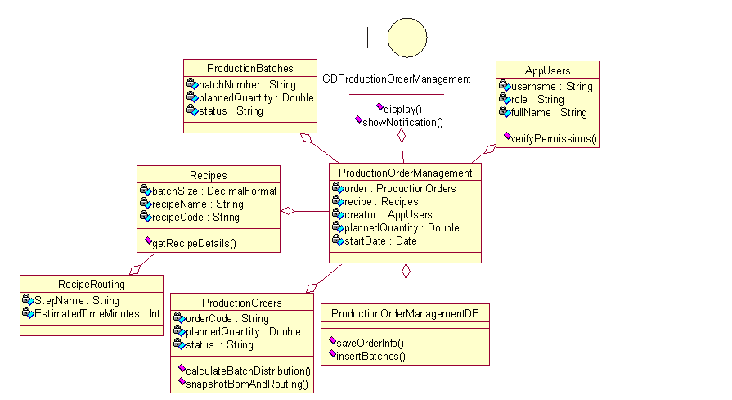
Hình 3.3 Sơ đồ 3 lớp Quản lý lập lệnh sản xuất

3.3.2. Theo dõi tiến độ
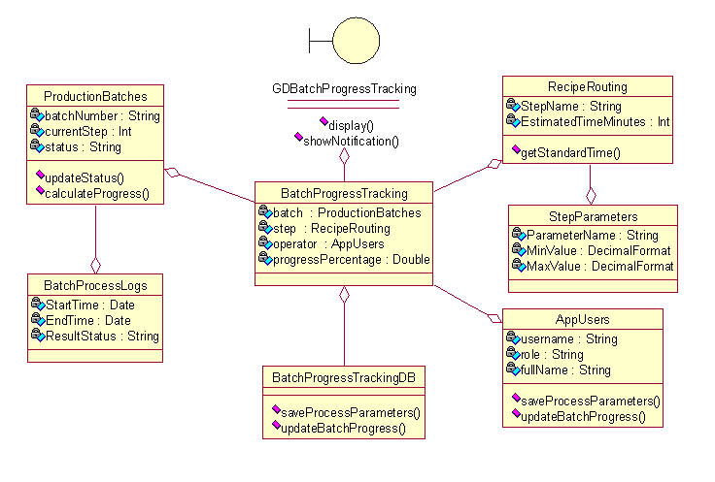
Hình 3.4 Sơ đồ 3 lớp Theo dõi tiến độ

3.3.3. Xác nhận cấp phát nguyên liệu
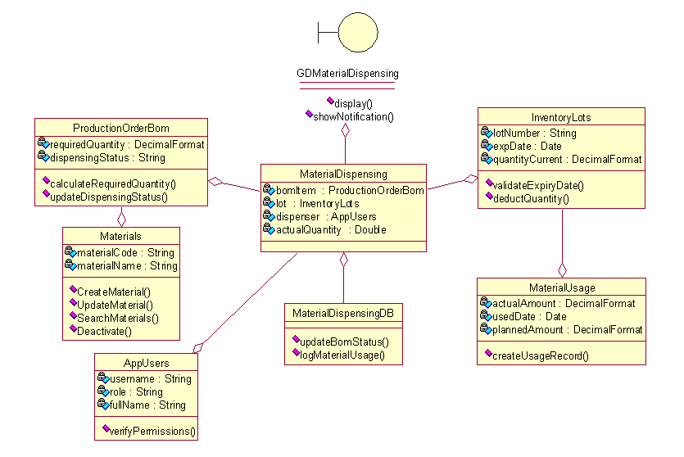
Hình 3.5 Sơ đồ 3 lớp Xác nhận cấp phát nguyên liệu

CHƯƠNG 4: CÀI ĐẶT HỆ THỐNG

4.1. Công cụ và môi trường phát triển
Dự án được phát triển dựa trên các công nghệ và nền tảng tiêu chuẩn, đáp ứng yêu cầu về hiệu năng và tính bảo mật của một hệ thống quản lý sản xuất:
- Backend: Xây dựng bằng ngôn ngữ C# trên nền tảng .NET 8 (ASP.NET Core Web API). Sử dụng Entity Framework Core làm ORM (Object-Relational Mapping) để tương tác với cơ sở dữ liệu.
- Frontend (Web Admin): Phát triển bằng thư viện React kết hợp với TypeScript để đảm bảo tính chặt chẽ về kiểu dữ liệu (Type Safety). Sử dụng Axios để quản lý các giao tiếp HTTP.
- Mobile App (Tablet): Xây dựng bằng framework Flutter (ngôn ngữ Dart), hỗ trợ biên dịch đa nền tảng, tập trung tối ưu trải nghiệm người dùng (UX) trên màn hình cảm ứng tại xưởng.
- Hệ quản trị CSDL: Microsoft SQL Server 2022.

4.2. Tổ chức mã nguồn
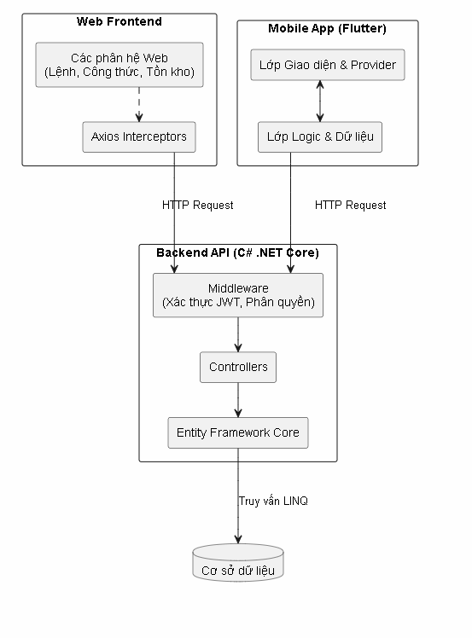
Hình 4.1 Kiến trúc hệ thống
- Kiến trúc Backend API (C# .NET): Hệ thống tuân theo mô hình thiết kế Web API chuẩn của ASP.NET Core. Mã nguồn được phân chia rõ ràng với các Controller đảm nhiệm việc xử lý điều hướng HTTP và tiếp nhận request. Lớp Dữ liệu sử dụng Entity Framework Core đóng vai trò tương tác trực tiếp với cơ sở dữ liệu, thao tác với các thực thể thông qua LINQ thay vì câu lệnh SQL thuần. Cơ chế Middleware được thiết lập để xử lý xác thực bằng JWT, phân quyền và kiểm soát lỗi một cách tập trung trước khi luồng dữ liệu tiến sâu vào hệ thống.
- Cấu trúc Web Frontend: Ứng dụng web được chia thành các phân hệ độc lập (Quản lý lệnh, Công thức, Tồn kho). Các HTTP request được cấu hình thông qua Axios Interceptors, giúp tự động đính kèm JWT Token vào Header của mỗi yêu cầu, đảm bảo tính bảo mật trong giao tiếp API.
- Kiến trúc Mobile App: Ứng dụng Flutter áp dụng mô hình quản lý trạng thái thông qua Provider. Mã nguồn được tách biệt rõ ràng giữa lớp giao diện và lớp xử lý logic, dữ liệu. Dữ liệu của các Lệnh sản xuất (Draft, In-Process, Completed) được làm mới (refresh) động thông qua cơ chế callback sau mỗi thao tác xác nhận bước quy trình thành công.

4.3. Cài đặt chức năng cốt lõi

4.3.1. Cơ chế Audit Trail
Nhằm đáp ứng yêu cầu cơ bản của tiêu chuẩn thực hành sản xuất tốt (GMP), mọi thao tác làm thay đổi dữ liệu quan trọng (Thêm, Sửa, Xóa) đều được hệ thống ghi nhận vào bảng SystemAuditLog. Quá trình này được thực hiện tự động ở tầng Backend (thông qua cơ chế Interceptor của Entity Framework), đảm bảo ghi lại đầy đủ thông tin: người thao tác, thời gian, hành động, dữ liệu trước và sau khi sửa đổi dưới định dạng JSON. Cách tiếp cận này giúp cơ chế lưu vết hoạt động nhất quán và độc lập với các logic nghiệp vụ ở Controller.

4.3.2. Cài đặt tính năng ký xác nhận
Trong giao diện Mobile, khi nhân sự vận hành chọn "Ký xác nhận", hệ thống yêu cầu nhập mã PIN định danh gồm 6 chữ số. API POST /api/batchprocesslogs sẽ tiếp nhận yêu cầu này.
Tại Backend, hệ thống thực hiện hai lớp xác thực:
- Xác thực danh tính thông qua JWT Token tại Header.
- Mã hóa (Hashing) mã PIN từ request, đối chiếu với trường PinHash trong bảng AppUser của CSDL. Nếu trùng khớp, logic kiểm tra sai lệch (±5%) mới được tính hợp lệ và lưu xuống CSDL.

4.3.3. Chức năng lập lệnh sản xuất
Để đáp ứng nguyên tắc bất biến dữ liệu trong thực hành sản xuất tốt (GMP), quá trình lập Lệnh sản xuất (Production Order) được cài đặt cơ chế "Snapshot" (Chụp nhanh).
Thay vì chỉ lưu tham chiếu đến công thức gốc (Recipe), hệ thống tiến hành sao chép toàn bộ định mức nguyên liệu (BOM), quy trình thực hiện (Routing) và tiêu chuẩn kỹ thuật (TechSpecs) sang các bảng dữ liệu độc lập của Lệnh. Điều này đảm bảo khi công thức gốc bị thay đổi trong tương lai, hồ sơ lô của lệnh cũ vẫn được giữ nguyên vẹn.
Bên cạnh đó, thuật toán sẽ dựa vào tổng số lượng kế hoạch và sức chứa tiêu chuẩn của công thức để tự động chia nhỏ thành các Mẻ sản xuất (Production Batches) tương ứng, giúp giảm tải công việc tính toán thủ công.

4.3.4. Quản lý quy trình eBMR và rào chắn nghiệp vụ
Việc chuyển tiếp công đoạn (ví dụ: từ Cân sang Trộn) được hệ thống kiểm soát bằng các rào chắn nghiệp vụ ở tầng Backend:
Người dùng không thể bắt đầu công đoạn sau nếu công đoạn trước chưa hoàn tất.
Thông số quá trình (Nhiệt độ, thời gian...) phải được đối chiếu trực tiếp với Tiêu chuẩn (Min - Max). Mọi sai lệch nếu không có giải trình hợp lệ và chữ ký số từ nhân viên QC sẽ bị từ chối lưu.

4.3.5. Logic cấp phát và tính toàn vẹn tồn kho
Tính năng xác nhận cấp phát nguyên liệu được cài đặt dựa trên cơ chế Database Transaction để đảm bảo các tính chất ACID:
- Khi nhân viên kho quét mã và xác nhận cấp phát, API đồng thời thực hiện hai thao tác song song: (1) cập nhật trừ đi số lượng hiện tại trong kho của lô tương ứng (InventoryLots) và (2) lưu một bản ghi lịch sử vào bảng MaterialUsage để phục vụ truy xuất nguồn gốc.
- Nếu có bất kỳ lỗi nào xảy ra trong quá trình ghi (ví dụ: mất kết nối, lỗi bảng mã), toàn bộ thao tác sẽ bị hủy bỏ, đảm bảo không bao giờ xảy ra tình trạng lệnh đã được cấp phát nhưng số lượng tồn kho chưa bị trừ.

4.3.6. Cơ chế Sao lưu và Khôi phục
Để đáp ứng yêu cầu khắt khe về tính sẵn sàng dữ liệu của GMP, hệ thống áp dụng chuẩn thiết kế: Tách biệt hoàn toàn nhiệm vụ sao lưu khỏi tầng ứng dụng để tránh gây quá tải CPU/RAM cho Web Server. Thay vào đó, toàn bộ cơ chế này được giao phó cho tệp cấu hình triển khai docker-compose.yml:
- Bật bộ lập lịch tự động: Service cơ sở dữ liệu gmp-sqlserver được chủ động cấu hình biến môi trường MSSQL_AGENT_ENABLED=true. Việc kích hoạt bộ công cụ này cho phép thiết lập các tác vụ ngầm trực tiếp trong SQL Server. Từ đó, CSDL sẽ tự động thực hiện sao lưu toàn phần hàng ngày và sao lưu nhật ký Transaction hàng giờ mà không cần đến sự can thiệp thủ công của kỹ sư.
- Cô lập và bảo toàn tệp sao lưu: Dữ liệu sao lưu tuyệt đối không được lưu trữ cục bộ bên trong Container ảo để tránh rủi ro mất trắng khi Container bị lỗi. Hệ thống sử dụng cơ chế ánh xạ phân vùng volumes: -./DATABASE/backups:/var/opt/mssql/backups để đẩy thẳng tệp sao lưu (file .bak) ra ổ cứng vật lý của máy chủ độc lập. Điều này đảm bảo an toàn tuyệt đối cho toàn bộ eBMR, nhật ký hệ thống và chữ ký số.
- Cơ chế khôi phục: Khi xảy ra sự cố, quản trị viên cơ sở dữ liệu có thể trích xuất các tệp sao lưu từ phân vùng vật lý và sử dụng SQL Server Management Studio để phục hồi. Nhờ sự kết hợp giữa sao lưu toàn phần và nhật ký Transaction, hệ thống hỗ trợ khả năng khôi phục dữ liệu lùi về đúng một mốc thời gian chính xác ngay trước thời điểm xảy ra sự cố, triệt tiêu tối đa rủi ro thất thoát dữ liệu sản xuất.

4.4. Triển khai hệ thống bằng Docker
Nhằm giải quyết triệt để sự bất đồng bộ giữa các môi trường phát triển và môi trường vận hành thực tế, dự án được đóng gói hoàn toàn dưới dạng Container bằng Docker.
- Backend Container: Chạy image mcr.microsoft.com/dotnet/aspnet:8.0.
- Database Container: Chạy image mcr.microsoft.com/mssql/server:2022-latest.
- Cấu hình Encoding UTF-8: CSDL được thiết lập chuẩn Collation và mã hóa UTF-8 (Codepage 65001). Cấu hình này đảm bảo các thuật ngữ chuyên ngành tiếng Việt (như "Viên nang", "Cao khô Trinh nữ") được hiển thị chính xác trên mọi nền tảng, khắc phục triệt để tình trạng lỗi bảng mã. Quá trình khởi chạy toàn bộ hệ sinh thái chỉ cần một lệnh duy nhất thông qua docker-compose up -d.

4.5. Cài đặt giao diện

4.5.1. Đăng nhập

4.5.1.1. Web

Hình 4.2 Đăng nhập trên nền tảng Web

4.5.1.2. Mobile
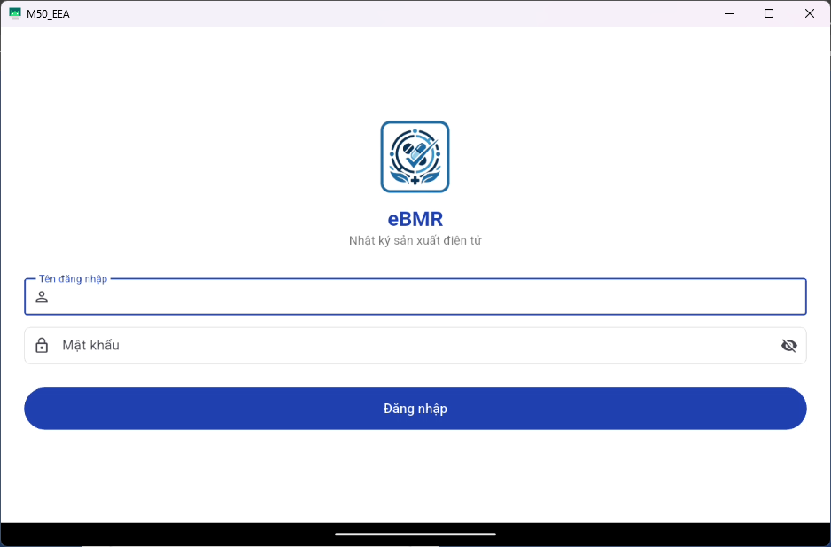
Hình 4.3 Đăng nhập trên nền tảng Mobile

4.5.2. Trang chủ

4.5.2.1. Web
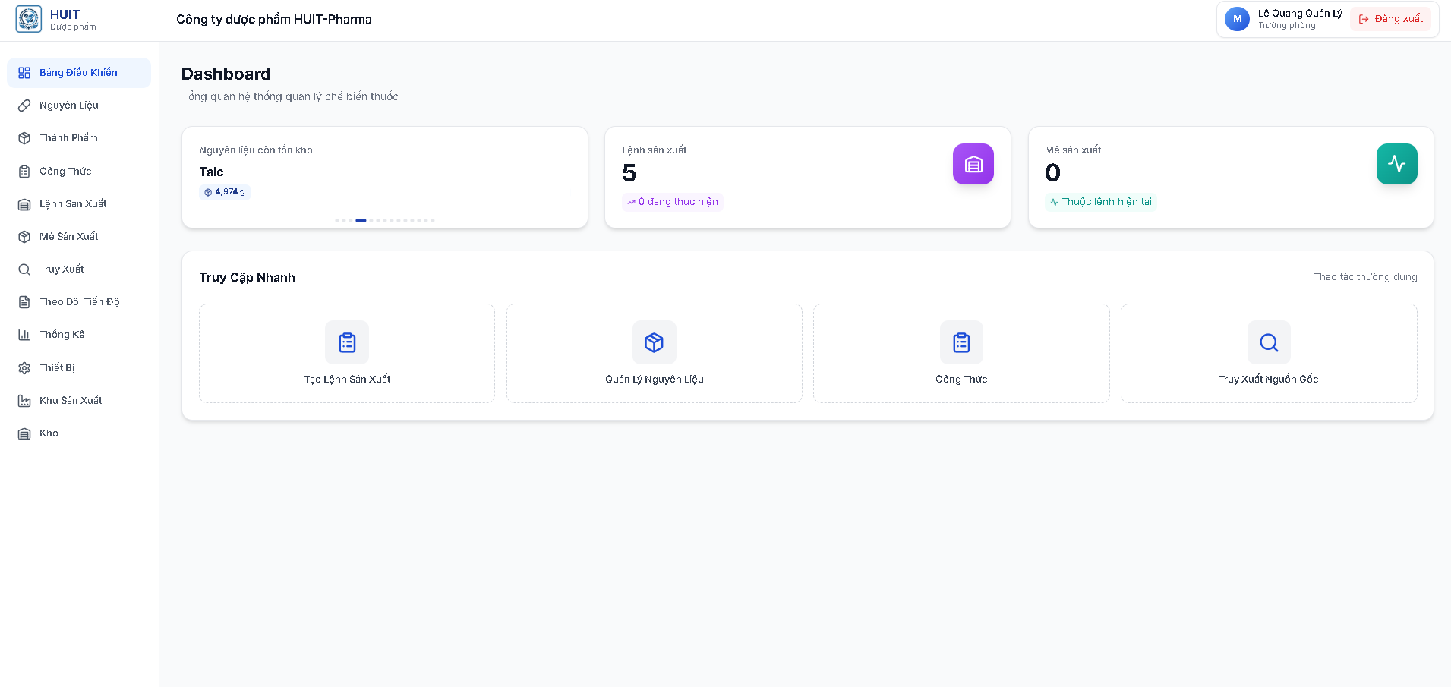
Hình 4.4 Trang chủ trên nền tảng Web

4.5.2.2. Mobile
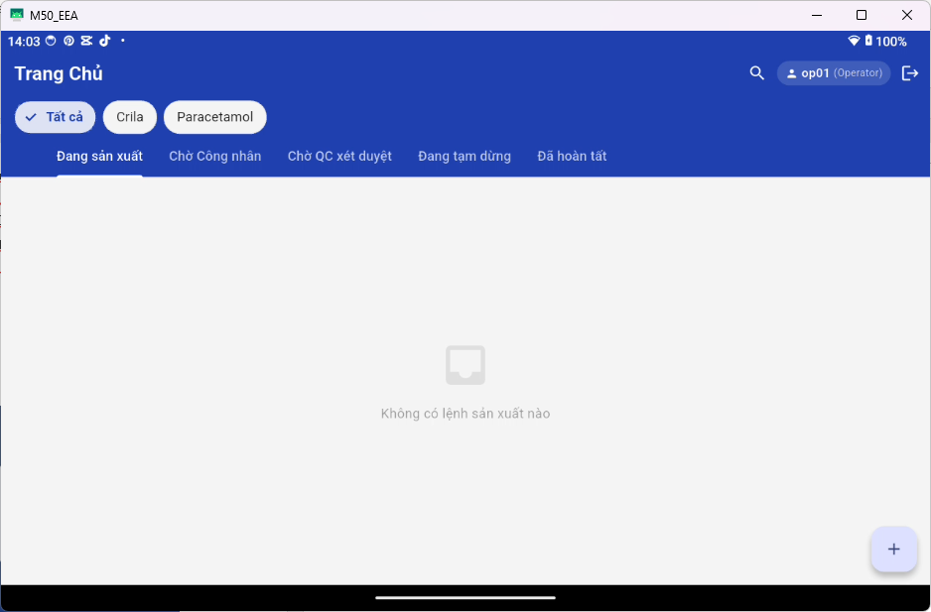
Hình 4.5 Trang chủ trên nền tảng Mobile đối với nhân viên sản xuất
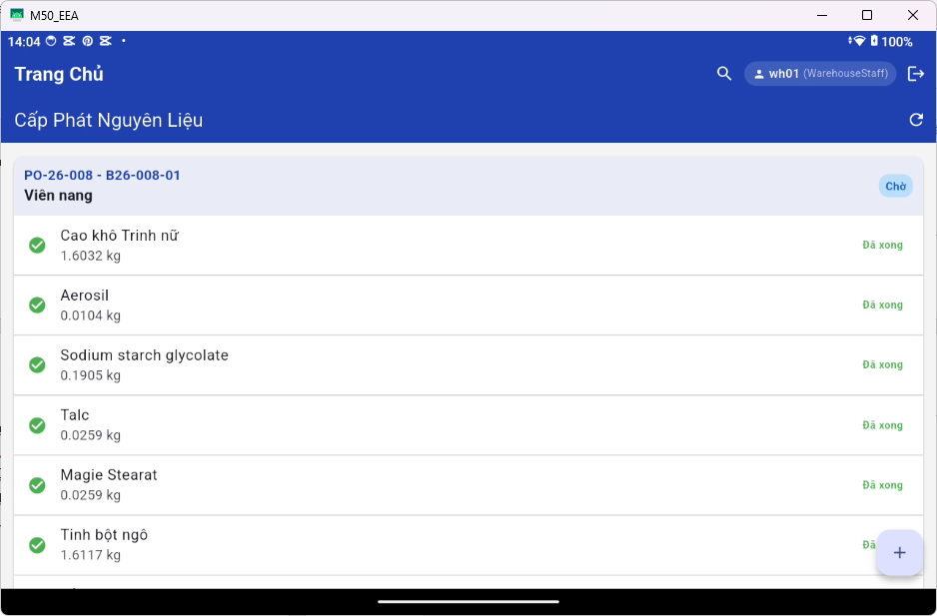
Hình 4.6 Trang chủ trên nền tảng Mobile đối với nhân viên kho

4.5.1. Quản lý lập lệnh sản xuất
Giao diện Quản lý lệnh sản xuất trên Web được thiết kế trực quan ngay trên một màn hình, chia làm 2 phần chính:
- Khu vực Lập lệnh sản xuất (Phía trên)
- Được thiết kế như một công cụ tính toán tự động.
- Người dùng chỉ cần chọn công thức và nhập quy cách đóng gói (số thùng, hộp, viên).
- Hệ thống sẽ tự động nội suy ra tổng số viên và khối lượng lý thuyết, giúp quản đốc tạo lệnh nhanh chóng mà không cần tự tính nhẩm, hạn chế tối đa sai sót.
- Bảng danh sách lệnh (Phía dưới)
- Tích hợp thanh tìm kiếm nhanh theo mã lệnh.
- Hiển thị danh sách các lệnh sản xuất với đầy đủ thông tin: Mã lệnh, công thức, số lượng, dự kiến bắt đầu.
- Trạng thái của các lệnh được làm nổi bật bằng màu sắc (ví dụ: Hoàn thành - Xanh lá, Đang chạy - Màu cam), giúp người quản lý dễ dàng nắm bắt tiến độ tổng thể. Cột thao tác cho phép xóa các lệnh chưa phù hợp.
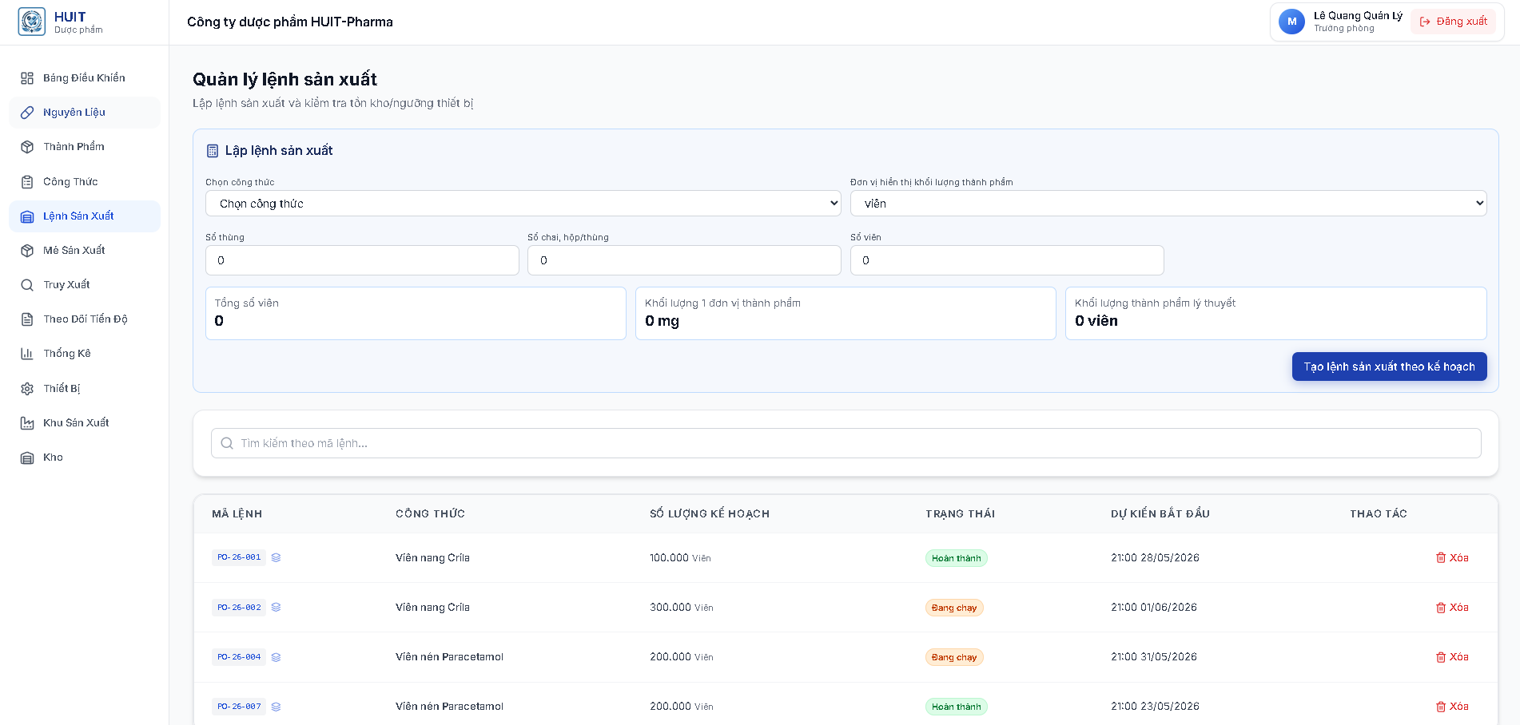
Hình 4.7 Quản lý lập lệnh sản xuất
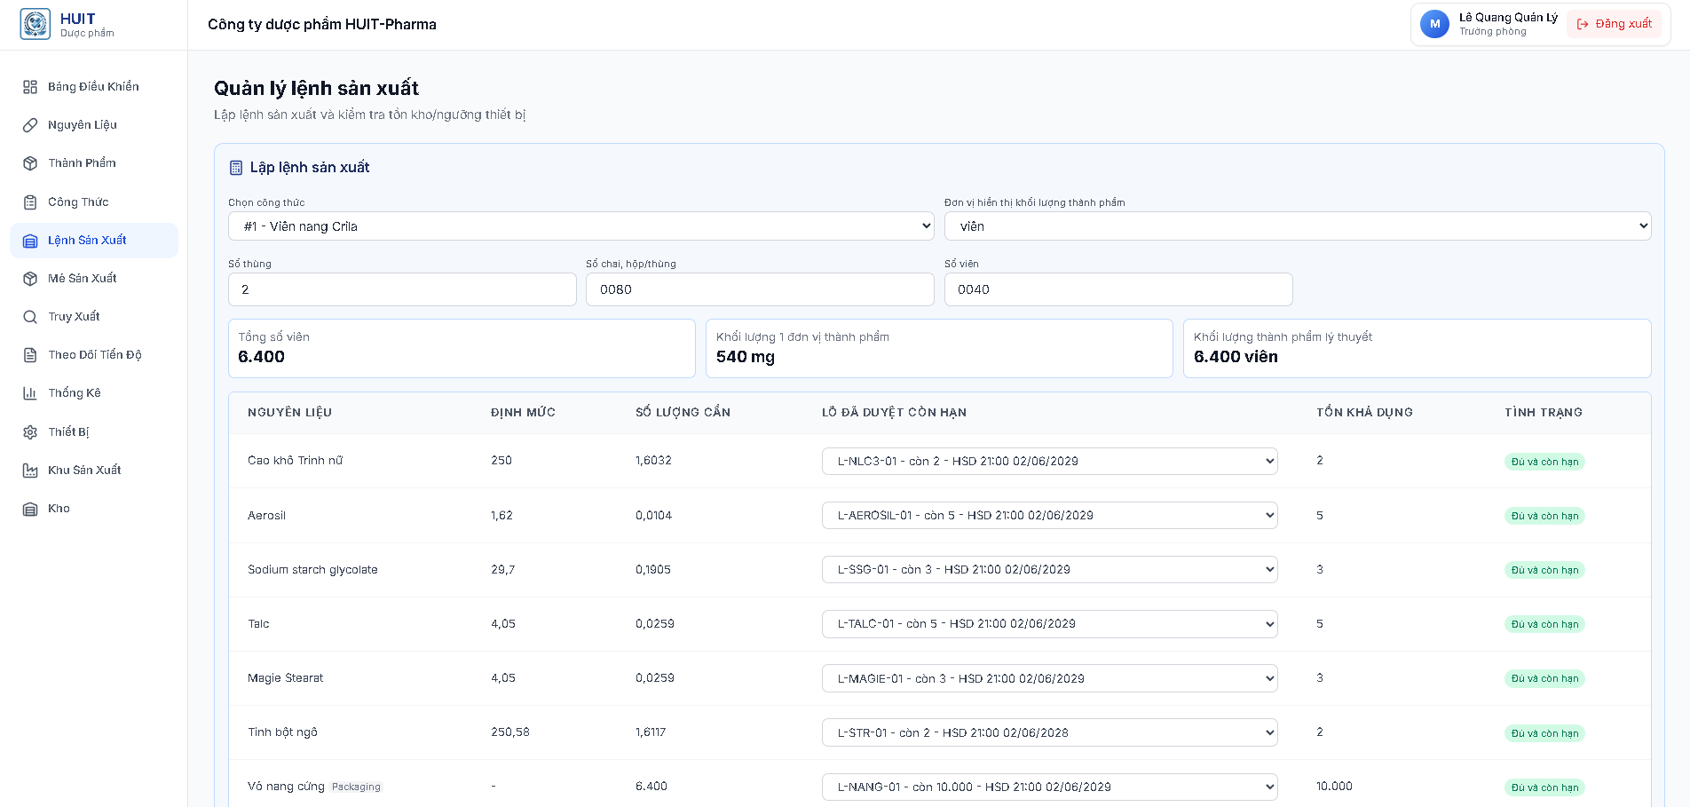
Hình 4.8 Quản lý lập lệnh sản xuất
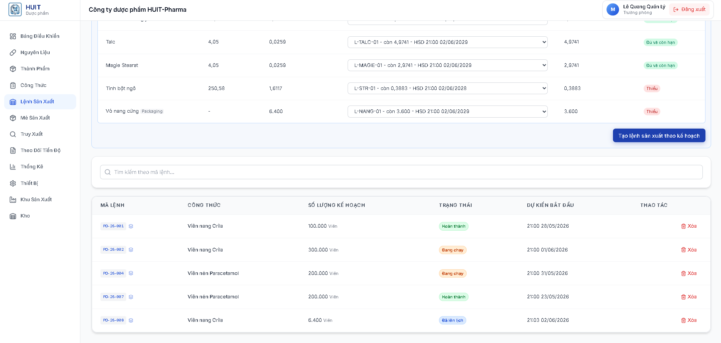
Hình 4.9 Quản lý lập lệnh sản xuất

4.5.2. Theo dõi tiến độ
Giao diện Theo dõi tiến độ: Đây là bảng điều khiển dành cho nhân viên quản lý để giám sát trực tiếp tiến độ sản xuất tại xưởng, bao gồm 3 phần chính:
- Bộ lọc chọn lệnh sản xuất
- Dropdown cho phép chọn nhanh một lệnh sản xuất để theo dõi.
- Hiển thị tóm tắt thông tin lệnh ngay trên thanh chọn (mã lệnh, tên sản phẩm, tổng sản lượng, trạng thái).
- Bảng theo dõi quy trình (các công đoạn)
- Hiển thị chi tiết toàn bộ các bước sản xuất (Routing) của lệnh đó.
- Cung cấp đầy đủ thông tin: Tên công đoạn, Thiết bị/Máy móc đang dùng, Khu vực (Phòng sạch) và Thời gian dự kiến.
- Báo cáo trạng thái tổng thể của từng bước (Công đoạn nào đã Hoàn thành, công đoạn nào Đang chạy).
- Bảng giám sát tỉ lệ hoàn thành từng mẻ (Batch Progress)
- Cho biết chính xác từng mẻ con hiện tại đang nằm ở công đoạn (bước) nào.
- Thanh tiến độ: Trực quan hóa tiến độ bằng tỉ lệ phần trăm (%) chạy trên thanh đồ họa. Giúp nhân viên quản lý chỉ nhìn lướt qua là biết được tốc độ hoàn thành của từng mẻ mà không cần đọc số liệu phức tạp.
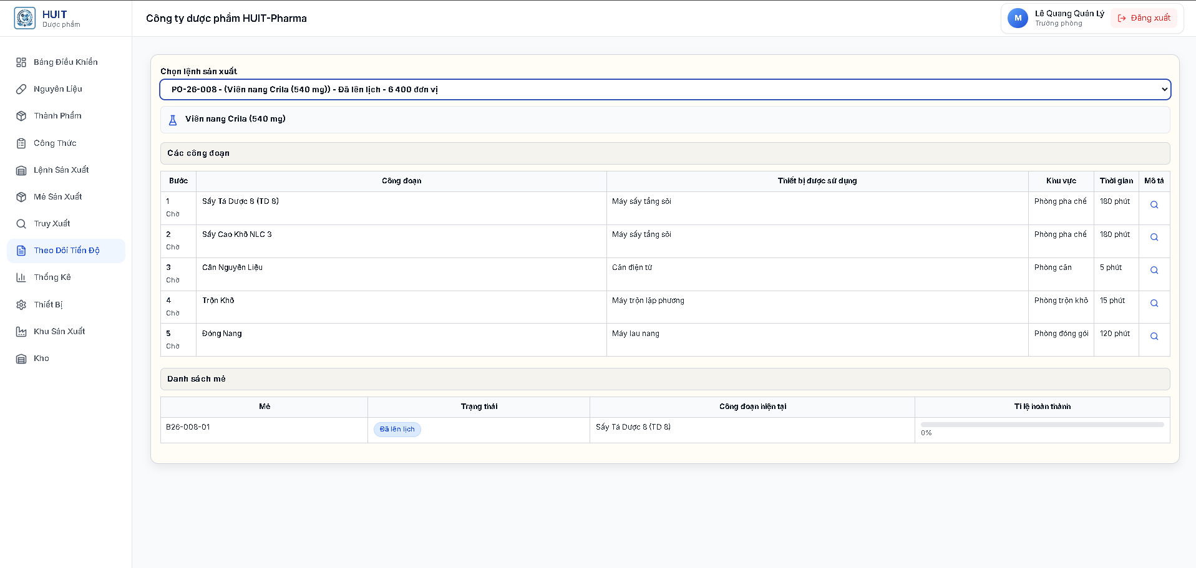
Hình 4.10 Theo dõi tiến độ
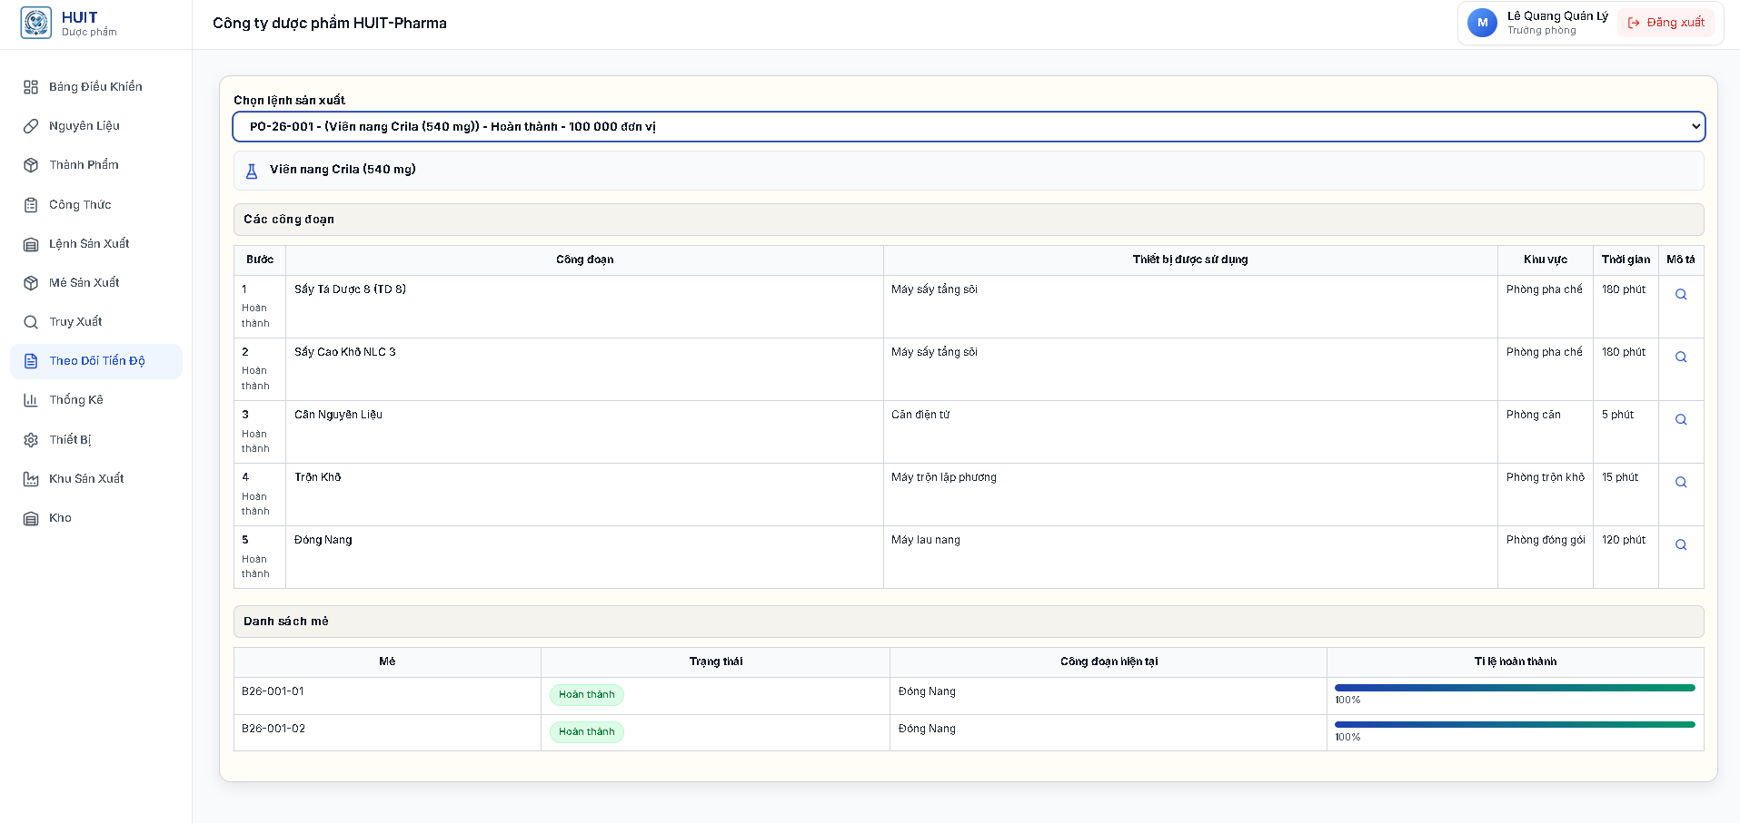
Hình 4.11 Theo dõi tiến độ

4.5.3 Quản lý BOM, Recipe, Routing
Giao diện quản lý BOM, Recipe, Routing: Đây là không gian làm việc trung tâm dành cho nhân viên quản lý, tích hợp 3 phân hệ cấu hình trên cùng một màn hình:
- Thông tin chung Công thức (Recipe)
- Cho phép khởi tạo và quản lý phiên bản công thức gắn liền với một thành phẩm cụ thể.
- Thiết lập khối lượng mẻ chuẩn (Batch Size). Hỗ trợ nút thao tác nhanh để Phê duyệt công thức trước khi đưa vào sản xuất thực tế.
- Thiết lập định mức nguyên liệu (BOM)
- Giao diện bảng nhập liệu cho phép thêm danh sách hoạt chất, tá dược và bao bì.
- Tự động nội suy: Đặc biệt hỗ trợ nhập định mức theo dạng tỉ lệ phần trăm (%). Hệ thống sẽ tự động nhân với khối lượng mẻ chuẩn ở trên để quy đổi ra khối lượng thực tế (mg/kg/g), triệt tiêu hoàn toàn rủi ro tính toán sai bằng tay.
- Thiết kế quy trình sản xuất theo công đoạn (Routing)
- Lập danh sách các công đoạn tuần tự (Ví dụ: Sấy, cân, trộn).
- Tại mỗi công đoạn, người dùng có thể gán: Phòng sạch, máy móc thiết bị sử dụng, thời gian thực hiện, và giới hạn môi trường (Min/Max của nhiệt độ, độ ẩm).
- Kéo thả trực quan: Hỗ trợ dùng chuột kéo thả để sắp xếp lại thứ tự các bước rất thân thiện. Đồng thời, cho phép liên kết chính xác nguyên liệu nào sẽ được nạp vào máy móc nào ở bước tương ứng.
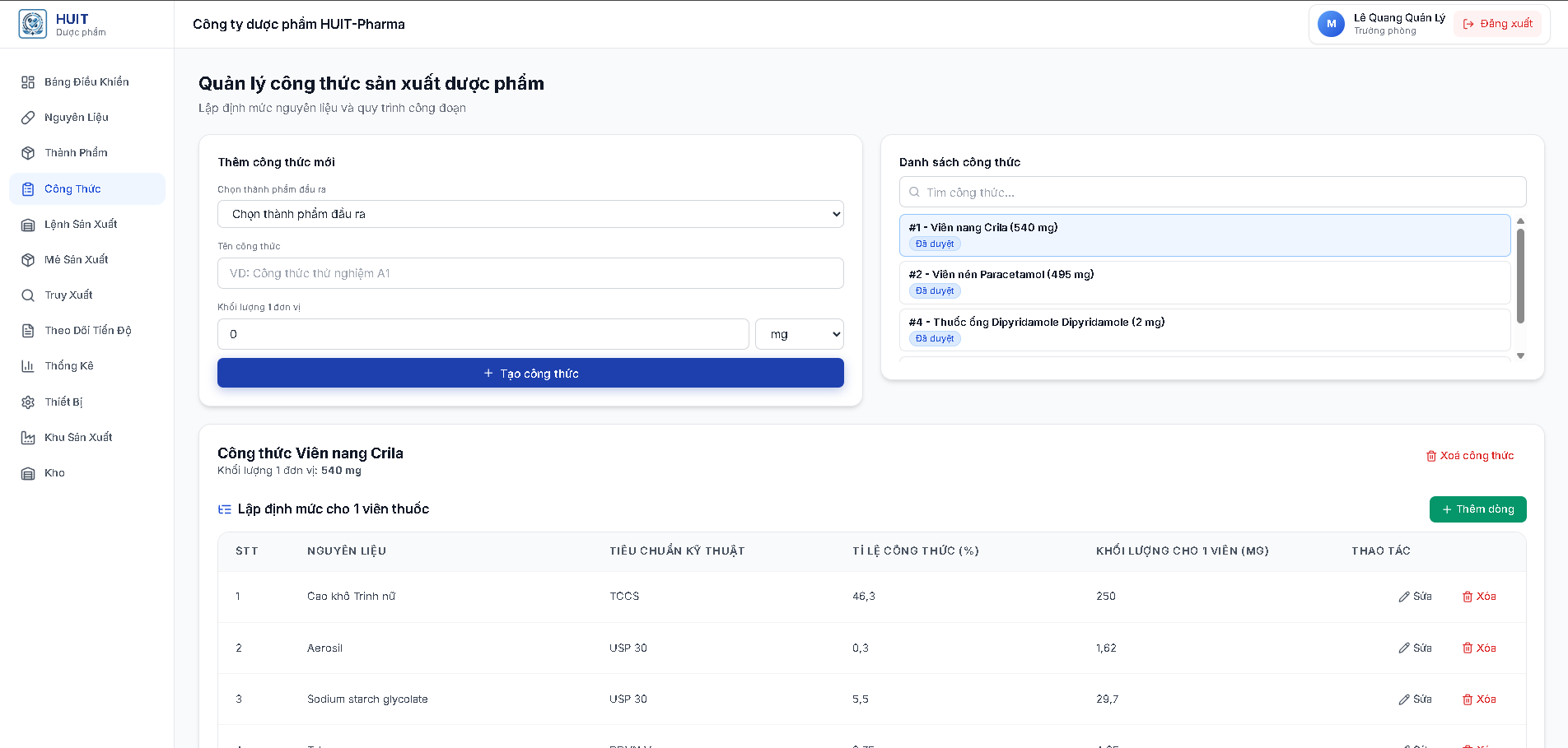
Hình 4.12 Quản lý BOM, Recipe, Routing
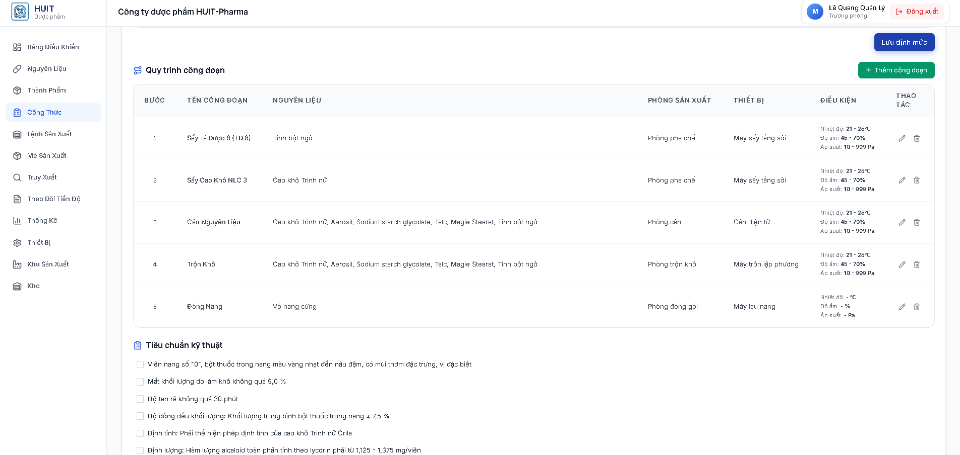
Hình 4.13 Quản lý BOM, Recipe, Routing

4.5.4 Quản lý lô thành phẩm
Giao diện quản lý thành phẩm: Đây là phân hệ báo cáo kết quả cuối cùng của quá trình sản xuất, được thiết kế chia làm 2 Tab chính:
- Tab thống kê:
- Tích hợp biểu đồ thống kê trực quan về lượng thành phẩm.
- Bảng dữ liệu hiển thị các lô thành phẩm đã sản xuất xong và đạt chuẩn chất lượng .
- Hiển thị tự động tổng số lượng thành phẩm thực tế đã nạp vào kho.
- Hỗ trợ liên kết truy xuất trực tiếp giấy kiểm nghiệm của thành phẩm để làm hồ sơ xuất xưởng.
- Tab thành phẩm đầu ra:
- Dùng để quản lý danh sách các loại thành phẩm gốc của nhà máy.
- Có Modal Popup hỗ trợ thao tác thêm nhanh mã và tên thành phẩm mới, làm cơ sở dữ liệu để nhân viên quản lý chọn khi lập Công thức.
- Cung cấp thanh công cụ tìm kiếm và nút xóa cho các cấu hình thành phẩm không còn sử dụng.
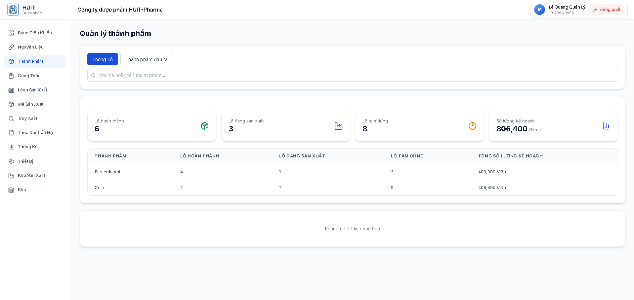
Hình 4.14 Quản lý lô thành phẩm
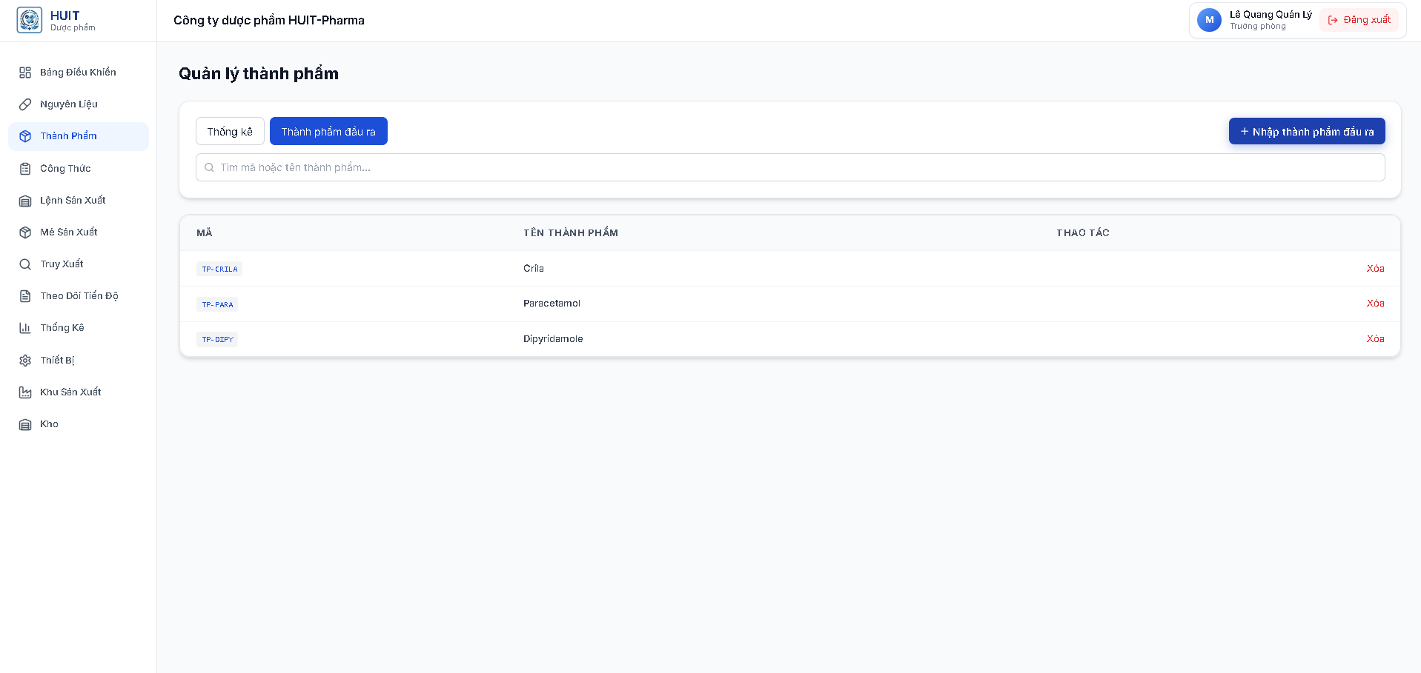
Hình 4.15 Quản lý lô thành phẩm

4.5.5 Tra cứu lệnh sản xuất và mẻ sản xuất
Giao diện tra cứu lệnh và mẻ: Màn hình được thiết kế tối ưu hóa cho thao tác chạm trên máy tính bảng tại xưởng, bao gồm 3 tính năng chính:
- Tìm kiếm và bộ lọc nhanh
- Ô tìm kiếm toàn văn cho phép nhập nhanh mã lệnh hoặc mã mẻ.
- Tích hợp các thẻ lọc theo tên sản phẩm (VD: Crila,...) ngay bên dưới. Công nhân chỉ cần chạm để lọc kết quả thay vì phải gõ phím cồng kềnh.
- Điều hướng theo trạng thái
- Phân loại công việc cực kỳ rõ ràng bằng các Tab nằm ngang: Đang sản xuất, Chờ Công nhân, Chờ QC xét duyệt, Đang tạm dừng, Đã hoàn tất.
- Thiết kế này đóng vai trò như một "To-do list", giúp nhân sự (Công nhân hoặc QC) biết ngay mình cần tập trung xử lý công việc ở Tab nào.
- Thẻ thông tin trực quan
- Thay vì dùng bảng dữ liệu nhiều cột như Web, Mobile App gom thông tin thành từng thẻ dễ nhìn.
- Hiển thị tóm tắt thông tin cốt lõi: Tên sản phẩm, mã lệnh, cỡ lô và ngày kết thúc. Trạng thái lệnh được tô màu nổi bật (VD: Xanh lá cho Hoàn thành).
- Thanh tiến độ: Thể hiện trực quan tỉ lệ hoàn thành của lệnh và số liệu cụ thể (Ví dụ: Đã hoàn thành 2/2 mẻ - 100%).
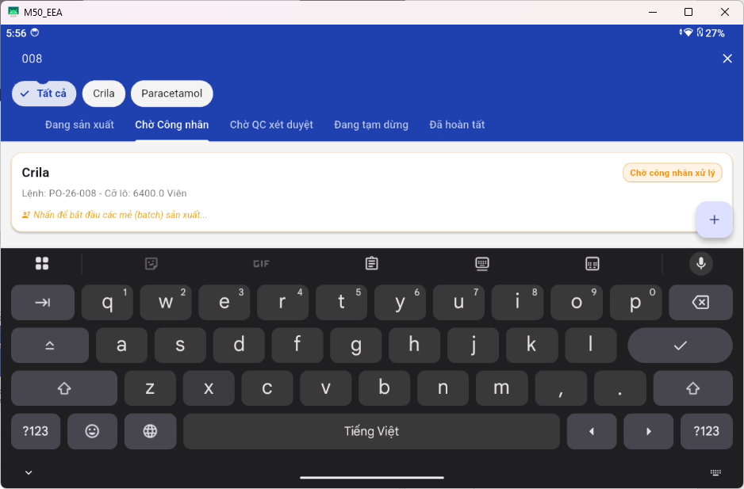
Hình 4.16 Tra cứu lệnh sản xuất và mẻ sản xuất
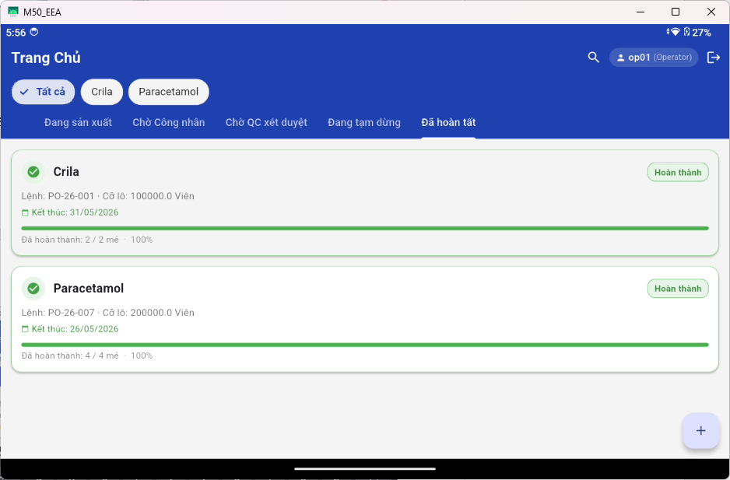
Hình 4.17 Tra cứu lệnh sản xuất và mẻ sản xuất

4.5.6 Xác nhận cấp phát nguyên liệu
Giao diện cấp phát nguyên liệu: Màn hình này được thiết kế dành riêng cho nhân viến kho thao tác trực tiếp trên máy tính bảng cầm tay, bao gồm 3 phần chính:
- Nhận diện mẻ sản xuất
- Hiển thị to và rõ ràng mã lệnh - mã mẻ (VD: PO-26-008 - B26-008-01) kèm tên sản phẩm.
- Giúp nhân viên kho đối chiếu chính xác phiếu yêu cầu, tránh tuyệt đối việc cấp phát nhầm nguyên liệu sang mẻ khác.
- Danh sách nguyên liệu
- Liệt kê chi tiết toàn bộ các thành phần nguyên liệu (hoạt chất, tá dược) kèm theo khối lượng chính xác cần chuẩn bị (VD: 1.6032 kg).
- Giao diện thay thế hoàn toàn bảng biểu giấy tờ cồng kềnh bằng danh sách với phông chữ lớn, rất dễ đọc trong điều kiện ánh sáng tại kho.
- Nút xác nhận "Cấp phát" từng phần
- Mỗi dòng nguyên liệu được bố trí một nút "Cấp phát" màu xanh độc lập.
- Thiết kế này ép buộc thủ kho thực hiện theo luồng tuần tự: Cân xong món nào, bấm xác nhận món đó. Tính năng này hoạt động như một Checklist điện tử, đảm bảo cấp phát đủ số lượng và không bỏ sót bất kỳ thành phần nào trước khi chuyển vào xưởng.
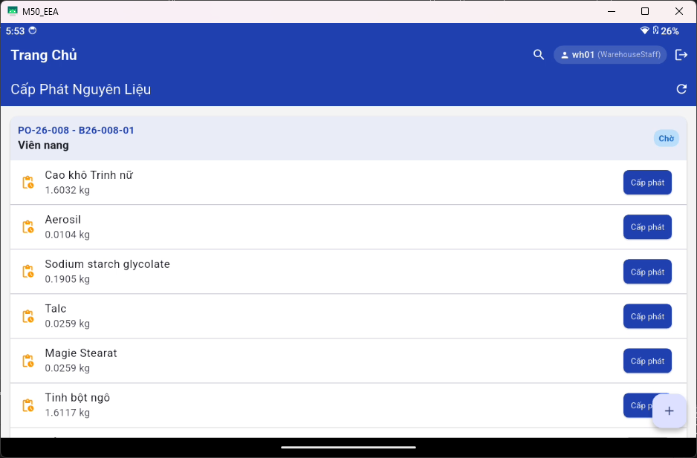
Hình 4.18 Xác nhận cấp phát nguyên liệu
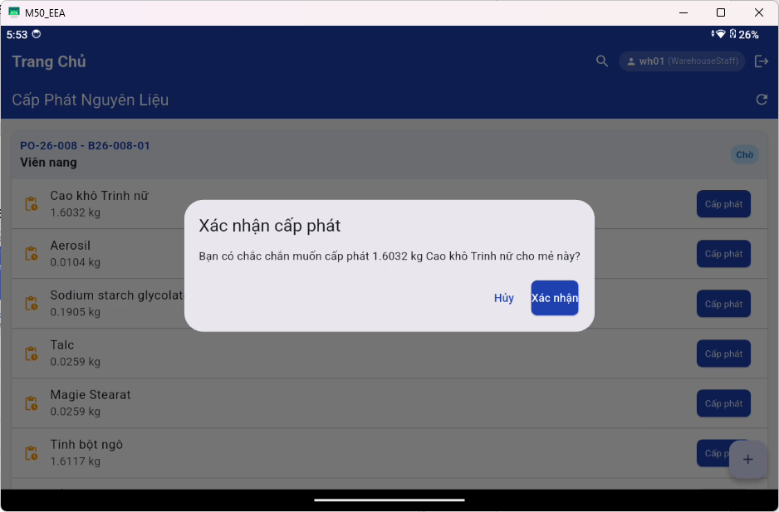
Hình 4.19 Xác nhận cấp phát nguyên liệu
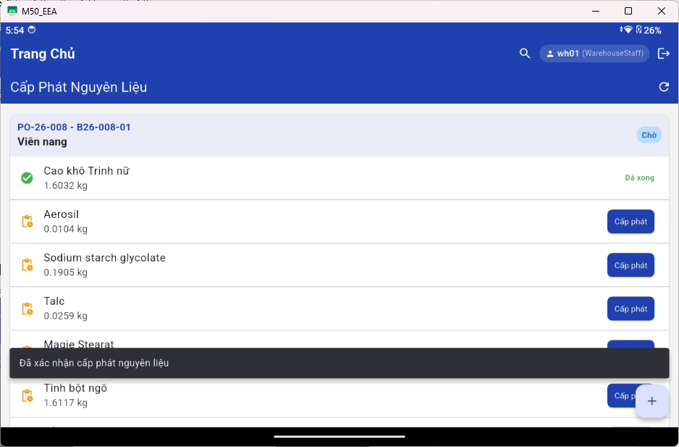
Hình 4.20 Xác nhận cấp phát nguyên liệu

4.6 Deploy Internet
Để phục vụ quá trình Thử nghiệm chấp nhận người dùng (User Acceptance Testing - UAT) thực tế, Ứng dụng Mobile của nhân viên phân xưởng đòi hỏi phải được kết nối với Backend API thông qua môi trường Internet công cộng thay vì mạng nội bộ (Local/LAN).
Thay vì phải thuê máy chủ đám mây (VPS/Cloud) tốn kém trong giai đoạn phát triển, đề tài đã ứng dụng giải pháp Reverse Proxy Tunneling thông qua Ngrok. Bằng cách thực thi lệnh: ngrok http --domain=porter-unhittable-synovially.ngrok-free.dev 5001
Cơ chế này tạo ra một đường hầm bảo mật trực tiếp, ánh xạ cổng 5001 của Backend Server nội bộ ra ngoài Internet với một tên miền tĩnh (Static Domain). Quan trọng hơn, Ngrok tự động cấp phát và quản lý chứng chỉ bảo mật SSL/TLS, giúp toàn bộ luồng giao tiếp giữa Mobile App và Backend API đều được mã hóa theo giao thức HTTPS chuẩn mực, mô phỏng chính xác điều kiện bảo mật nghiêm ngặt khi hệ thống GMP được triển khai trên môi trường Production thực tế (Live Environment).

CHƯƠNG 5: THỬ NGHIỆM VÀ TRIỂN KHAI

5.1. Môi trường thử nghiệm
Để đảm bảo kết quả kiểm thử sát với thực tế nhà máy nhất, hệ thống được thiết lập trên môi trường ảo hóa đóng gói:
- Phần cứng Server: Máy chủ ảo hóa (RAM 16GB, 4 vCPU) chạy Docker Engine trên nền tảng Windows.
- Phần cứng Client: Thiết bị Tablet Android (Màn hình 10-inch, độ phân giải 1280x800) dành cho nhân sự thao tác tại xưởng; Laptop cá nhân chạy hệ điều hành Windows/macOS sử dụng trình duyệt Chrome/Edge dành cho giao diện Web Admin.
- Dữ liệu mẫu: Hệ thống được khởi tạo sẵn với danh mục nguyên liệu (NLC 3, TD 1, 3, 4, 5, 8...), thông tin thiết bị (Cân IW2-60, Máy trộn AD-LP-200) và 1 công thức sản xuất mẫu của Viên Nang.

5.2. Các kịch bản thử nghiệm và Đánh giá
Kịch bản 1: Luồng nghiệp vụ cơ bản
- Mô tả: Đánh giá luồng dữ liệu thông thường. Quản lý lập lệnh sản xuất -> Nhân sự vận hành thực thi các công đoạn Cân, Sấy, Trộn ->QC xác nhận hoàn tất.
- Kết quả mong đợi: Lệnh sản xuất di chuyển đúng qua các trạng thái Draft -> Approved -> InProcess -> Completed. Các bước công đoạn trên Tablet được mở khóa tuần tự (Không thể làm bước Trộn nếu chưa Cân xong).
- Kết quả thực tế: Pass 100%. Hệ thống chặn thành công các nỗ lực vượt rào công đoạn. Chữ ký số (PIN) được yêu cầu đúng lúc và lưu vết thành công xuống DB với độ trễ $≤200ms$.
Kịch bản 2: Cơ chế cảnh báo và kiểm soát sai lệch
- Mô tả: Đánh giá năng lực phát hiện bẫy lỗi theo thời gian thực dựa trên giới hạn an toàn (Min/Max) được cấu hình động cho từng công đoạn. Giả lập tại bước "Cân nguyên liệu", nhân sự vô tình nhập Khối lượng thực tế vượt qua biên độ dung sai ±5% so với định mức (Ví dụ: Định mức 100kg, bảng StepParameters quy định Min=95kg và Max=105kg. Thực tế nhân viên thao tác nhập 106kg).
- Kết quả mong đợi: Khi gửi request, hệ thống Backend đối chiếu giá trị 106kg với MaxValue, phát hiện vi phạm và tự động bật cờ IsDeviation = true. Ứng dụng Mobile nhận tín hiệu cảnh báo, khóa chức năng chuyển bước bình thường và bắt buộc người dùng nhập giải trình lý do sai lệch (Override Reason) kèm chữ ký số (PIN) để đính kèm vào hồ sơ.
- Kết quả thực tế: Pass 100%. Ngay khi nhận thông số 106kg, API Backend lập tức phản hồi thông báo "CẢNH BÁO TỒN TẠI SAI LỆCH!". Ứng dụng Mobile kích hoạt viền đỏ cảnh báo (validation error). Sau khi nhập lý do và ký PIN, bản ghi (Log) được lưu xuống cơ sở dữ liệu với cờ báo động (IsDeviation = true), giúp bộ phận Đảm bảo chất lượng (QA/QC) dễ dàng truy vết và rà soát trên giao diện Web.
Kịch bản 3: Giám sát lưu vết
- Mô tả: Quản lý cố tình thay đổi định mức khối lượng (Quantity) trong một công thức (Recipe) đã tồn tại. Thử xóa một người dùng khỏi hệ thống.
- Kết quả mong đợi: Bảng SYSTEM_AUDIT_LOG phải ghi nhận chính xác hành động Update và Delete. Cấu trúc JSON lưu đúng OldValues và NewValues.
- Kết quả thực tế: Pass 100%. AuditLogInterceptor hoạt động hoàn hảo ở tầng ngầm. Kể cả khi có lỗi xảy ra ở Middleware tầng trên, Transaction vẫn đảm bảo tính nguyên tử (Không cập nhật thành công nếu không ghi được Log).
5.3. Đánh giá từ trải nghiệm người dùng cuối
Trong buổi nghiệm thu giả định với người dùng cuối đóng vai trò là Nhân viên vận hành tại xưởng và Nhân viênQC, ghi nhận các đánh giá sau:
Ưu điểm về tính khả dụng: Giao diện trên thiết bị máy tính bảng được thiết kế trực quan và tối ưu cho thao tác chạm, với kích thước các thành phần tương tác lớn. Việc hệ thống áp dụng luồng thực thi từng bước tuần tự giúp bóc tách các quy trình phức tạp, che giấu đi sự cồng kềnh của một hệ thống quản lý sản xuất tổng thể. Điều này giúp nhân sự tại xưởng tập trung tối đa vào công đoạn hiện tại, tránh tình trạng quá tải thông tin và giảm thiểu rủi ro nhập liệu sai.
Hạn chế phát hiện và hướng khắc phục: Trong bối cảnh xưởng sản xuất sử dụng chung thiết bị máy tính bảng, hệ thống bộc lộ lỗ hổng về quản lý phiên làm việc khi giao ca. Nếu nhân sự ca trước quên thao tác đăng xuất, nhân sự ca sau có thể vô tình tiếp tục thao tác trên tài khoản cũ. Việc này dẫn đến xung đột hệ thống khi nhân sự mới nhập mã PIN cá nhân vào phiên làm việc của người cũ, sinh ra các phản hồi từ chối quyền truy cập từ máy chủ hoặc tạo ra các bản ghi nhật ký rác.
Đề xuất cải tiến: Tích hợp cơ chế giám sát thao tác trên giao diện ứng dụng di động. Hệ thống sẽ tự động xóa token bảo mật và buộc người dùng quay lại màn hình đăng nhập nếu không ghi nhận bất kỳ thao tác tương tác nào trong vòng 15 phút.

KẾT LUẬN
1. Kết quả đạt được
Đồ án đã nghiên cứu và phát triển thành công "XÂY DỰNG HỆ THỐNG QUẢN LÝ QUY TRÌNH CHẾ BIẾN THUỐC THEO TIÊU CHUẨN GMP-WHO", giải quyết triệt để bài toán số hóa hồ sơ lô sản xuất (eBMR) tại các nhà máy Dược phẩm. Những đóng góp chính của đề tài bao gồm:
- Số hóa quy trình nghiệp vụ: Chuyển đổi thao tác ghi chép giấy tờ thủ công sang nền tảng quản lý đồng bộ trên trình duyệt web và thiết bị di động, giúp giảm thiểu rủi ro sai sót do yếu tố con người trong quá trình tính toán và ghi nhận thông số kỹ thuật.
- Kiến trúc phần mềm có tính mở rộng: Việc áp dụng kiến trúc phân tầng kết hợp mẫu thiết kế kho lưu trữ dữ liệu tập trung cho phía máy chủ, cùng với mô hình quản lý trạng thái cho ứng dụng di động, đã tạo ra một hệ thống có độ liên kết lỏng. Cấu trúc này tạo thuận lợi cho việc kiểm thử tự động và sẵn sàng tích hợp thêm các phân hệ sản xuất mới (như quy trình đóng gói, ép vỉ) trong tương lai.
2. Hạn chế còn tồn tại
Mặc dù đã hoàn thiện luồng nghiệp vụ cơ bản, hệ thống vẫn mang một số giới hạn nhất định:
- Chưa tự động hóa thu thập dữ liệu: Hiện tại, nhân sự vận hành vẫn phải đọc số liệu trực quan từ các thiết bị đo lường vật lý và tự nhập vào máy tính bảng. Dù phần mềm đã được tích hợp cơ chế bẫy lỗi và cảnh báo sai lệch, rủi ro nhập sai dữ liệu thao tác vẫn có khả năng xảy ra.
- Chưa hỗ trợ đồng bộ dữ liệu ngoại tuyến: Trong điều kiện kết nối mạng không dây tại xưởng sản xuất thường xuyên thiếu ổn định do hệ thống vách ngăn phòng sạch, ứng dụng di động hiện chưa hỗ trợ cơ chế lưu trữ cục bộ tạm thời để tự động đồng bộ hóa lên máy chủ khi kết nối mạng được khôi phục.
3. Hướng phát triển tương lai
Để biến đồ án thành một giải pháp phần mềm cấp doanh nghiệp (Enterprise-level) hoàn chỉnh, các định hướng phát triển tiếp theo bao gồm:
- Tích hợp IoT (Internet of Things): Xây dựng module kết nối trực tiếp qua cổng COM/RS232 hoặc giao thức TCP/IP tới các thiết bị phần cứng (cân điện tử IW2-60, máy trộn) và hệ thống SCADA. Điều này sẽ giúp tự động nạp dữ liệu môi trường và khối lượng cân vào hệ thống mà không cần sự can thiệp của con người.
- Triển khai AI dự báo: Áp dụng các mô hình Học máy (Machine Learning) để phân tích tập dữ liệu từ các lô bị Hold hoặc sai lệch, từ đó đưa ra cảnh báo sớm về chu kỳ bảo trì thiết bị hoặc chất lượng nguyên liệu đầu vào có xu hướng suy giảm.

TÀI LIỆU THAM KHẢO
1. Tổ chức Y tế Thế giới (WHO). (2014). Hướng dẫn Thực hành tốt sản xuất (GMP) dược phẩm.
2. Cục Quản lý Thực phẩm và Dược phẩm Hoa Kỳ (FDA). 21 CFR Part 11 - Electronic Records; Electronic Signatures.
3. Microsoft Corporation. (2024). Official Documentation for .NET 8 and Entity Framework Core.
4. Tài liệu nội bộ. Hồ sơ chế biến lô: Quy trình sản xuất viên nang cứng.
5. Trung tâm Thông tin y tế Quốc gia (NHIC). Công bố Tài liệu kỹ thuật đặc tả API Hệ thống cơ sở dữ liệu về Dược. Truy cập từ: https://nhic.vn/cong-bo-tai-lieu-ky-thuat-dac-ta-api-he-thong-co-so-du-lieu-ve-duoc/
6. GMP Insiders. Batch Manufacturing Records (BMR) in GMP. Truy cập từ: https://gmpinsiders.com/batch-manufacturing-records-bmr-in-gmp/
7. European Medicines Agency (EMA). EudraGMDP database. Truy cập từ: https://www.ema.europa.eu/en/human-regulatory-overview/research-development/compliance-research-development/good-manufacturing-practice/eudragmdp-database

